Отделение Пенсионного фонда Российской Федерации (государственное учреждение)
по Республике Бурятия

ИНФОРМАЦИОННО-СТАТИСТИЧЕСКИЙ СПРАВОЧНИК
за 2016 год

Улан-Удэ, 2017

Республика Бурятия

Столица |  | Улан-Удэ
Республика Бурятия расположена на юго-востоке Российской Федерации. Входит в состав Сибирского федерального округа. Состоит из 21 района, в том числе 6 районов Крайнего севера и приравненных к ним местностей
Площадь территории |  | 351,3 тыс. км², в том числе
 |  | 73% – леса
 |  | 11% – сельскохозяйственные угодья
 |  | 6% – поверхностные воды
Численность населения (на 01.01.2017 г.) |  | 982284 человек
Плотность населения |  | 2,8 человека на 1 км²
Граница
на северо-западе |  | Иркутская область
на востоке |  | Забайкальский край
на юго-западе |  | Республика Тыва
на юге |  | Монголия
Рейтинг
 | По численности населения |  | По уровню ВРП
по РФ | 54 место |  | 60 место
по СФО (12 субъектов РФ) | 9 место |  | 9 место

Численность населения в разрезе районов
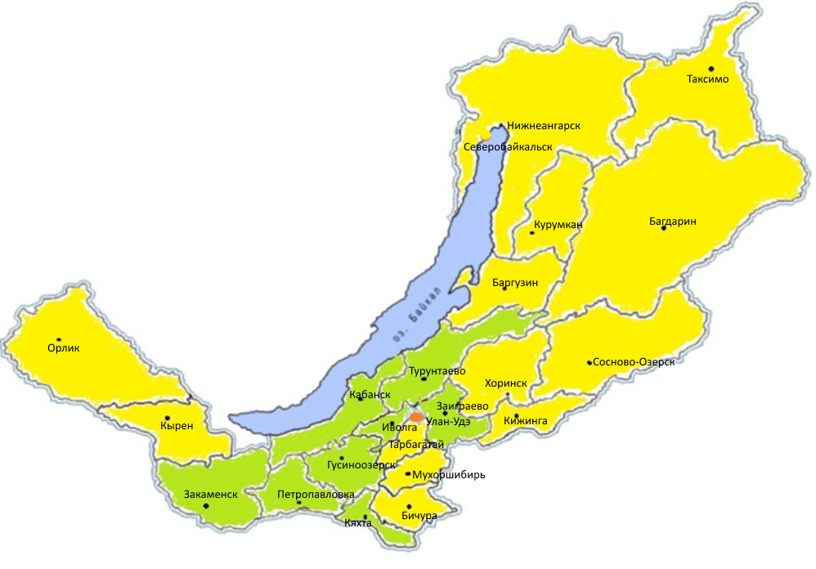
- - до 25 тыс. чел.
  - - от 26 до 65 тыс. чел.
    - - свыше 65 тыс. чел.

ПРЕДИСЛОВИЕ
Настоящий информационно - статистический справочник является кратким изданием, отражающим финансово - экономическую деятельность Отделения Пенсионного фонда РФ по Республике Бурятия в 2016 году. Подготовлен бюджетным отделом на основе данных финансовой и статистической отчетности Отделения, данных форм налоговой отчетности, отчетности территориального органа Федеральной службы государственной статистики по Республике Бурятия и официального сайта органов государственной власти Республики Бурятия – http://egov-buryatia.ru.
Численность постоянного населения, проживающего в Республике Бурятия, на начало 2017 года составила 982,3 тыс. человек, в том числе численность занятого населения в экономике 408,5 тыс. человек. Численность населения, проживающего в районах Крайнего севера и приравненных к ним местностях Республики Бурятия (далее РКС и МКС), составляет 87,3 тыс. человек (или 10% общей численности населения). Численность пенсионеров, состоящих на учете на начало 2017 года, составила 262,2 тыс. человек. В том числе, 229,7 тыс. человек (или 88% общей численности пенсионеров) являются получателями страховых пенсий, в том числе – по старости 202,2 тыс. человек, по инвалидности 14,3 тыс. человек, по случаю потери кормильца 13,2 тыс. человек. Численность пенсионеров, проживающих в районах Крайнего севера и приравненных к ним местностях, составляет 33,9 тыс. пенсионеров (или 13% общей численности пенсионеров).
Выплата пенсии ранее общеустановленного возраста (досрочная страховая пенсия) производится 76 691 пенсионеру (или 29% общей численности получателей), в том числе 24 500 человек (или 32% получателей досрочной пенсии) являются получателями страховой пенсии по старости за работу в РКС и МКС.
Каждый четвертый житель Бурятии является пенсионером. Соотношение численности ЭАН к численности пенсионеров составляет 1,56. За последнее 10-летие наблюдается постоянное увеличение численности пенсионеров в среднем на 3 300 человек (или 1,3%) в год наряду с относительно постоянной тенденцией изменения численности занятого населения в экономике региона. И по прогнозным оценкам к 2030 году соотношение численности ЭАН к численности пенсионеров составит 1:1.
В соответствии с действующим законодательством в течение 2016 года Отделением ПФР по Республике Бурятия была дважды проведена индексация пенсий. Индексация страховых пенсий неработающим пенсионерам на 4% и пенсий по государственному пенсионному обеспечению на 4%. В результате проведенных мероприятий средний размер пенсии в Республике Бурятия за 2016 год увеличился в среднем на 638 рублей и на 1 января 2017 года составил 11 889 рублей. Индексация была произведена 179,5 тыс. пенсионерам, что составляет 79 % от общей численности получателей страховой пенсии. Средний размер увеличения страховых пенсий составил 346 рублей.
Получателям социальных пенсий с 1 апреля была произведена индексация на 4%. Средний размер социальной пенсии после индексации увеличился на 378 рублей.
В августе был проведен перерасчет страховых пенсий работавшим в 2015 году пенсионерам, пенсии увеличены у 57,5 тыс. получателей в среднем на 147 рублей.
В 2016 году величина прожиточного минимума пенсионера в Республике Бурятия равнялась 8 803 рубля, что больше на 1 642 рубля по сравнению с 2015 годом.
Средний размер пенсии в Республике Бурятия в 2016 году меньше среднего размера пенсии в СФО на 725 рублей, и на 821 рубль меньше данного показателя по РФ.
С начала реализации Федерального закона № 256-ФЗ принято 75,5 тыс. заявлений на выдачу сертификатов на материнский семейный капитал на сумму 30 млрд. рублей.
За 10 лет господдержки семей, имеющих детей, перечислено 24 042 млн. рублей, из них в 2016 году – 4 500 млн. рублей. Четыре раза Пенсионный фонд выплачивал из средств материнского капитала единовременную выплату: в 2009 и 2010 годах по 12 000 рублей, в 2015 году – 20 000 рублей и 2016 году – 25 000 рублей.
Направления использования материнского капитала остались такими же: улучшение жилищных условий, оплата образовательных услуг для детей, формирование будущей пенсии мамы и оплата товаров и услуг для социальной адаптации и интеграции в общество детей-инвалидов.
В 2016 году из бюджета ПФР выделены субсидии в рамках социальной программы на укрепление материально-технической базы Улан-Удэнского комплексного центра социального обслуживания населения «Доверие» в сумме 1,2 млн. рублей и обучение компьютерной грамотности неработающих пенсионеров – 358 тыс. рублей, обучено 165 человек.
В 2016 году поступило доходов на сумму 14,4 млрд. рублей. На территории региона зарегистрировано 45 883 страхователя, что меньше на 1 225 страхователей по сравнению с 2015 г. Уменьшение произошло за счет сокращения страхователей – работодателей на 1 085 и плательщиков, уплачивающих страховые взносы в фиксированном размере, – на 140. Однако, при условии снижения численности страхователей, план поступления страховых взносов ОПФР по Республике Бурятия выполнен на 100,3%.
Общий сбор платежей на обязательное медицинское страхование составил 3,3 млрд. рублей, план сбора исполнен на 95,7%. В 2016 г. фактические поступления по обязательному медицинскому страхованию увеличились на 2,3% по сравнению с 2015 г.
За 2016 год принято 6 139 791 заявление от застрахованных лиц по формированию накопительной части страховой пенсии, что больше на 106 383 заявления (или 1,8%) по сравнению с 2015г. При этом 54% заявлений - это о переходе из ПФР в НПФ и 46% - о переходе из НПФ в НПФ. Также принято 3 240 решений о выплате пенсионных накоплений правопреемникам на сумму более 28 млн. рублей. Произведено 9 893 единовременной выплаты пенсионерам за счет средств пенсионных накоплений на сумму 185,2 млн. рублей. В Республике 88 человек являются получателями накопительной пенсии, средний размер которой составляет 611 рубля. И 75 человек являются получателями срочной пенсионной выплаты со средним размером 959 рублей.
Сумма недоимки на 1 января 2017 года на обязательное пенсионное страхование составила 563 млн. рублей (или 0,68% в общем объеме начислений), на обязательное медицинское страхование – 111 млн. рублей (или 0,71% в общем объеме начислений).
За 2016 г. страховых взносов в фиксированном размере с самозанятого населения поступило 489 млн. рублей, что больше на 4,7% по сравнению с 2015 г.
Отделение продолжило работу, направленную на снижение неформальной занятости за счет легализации трудовых отношений. В результате реализации мер, оформили трудовые отношения либо зарегистрировались в качестве индивидуальных предпринимателей 13 тыс. человек. Сумма дополнительных страховых взносов, поступившая в бюджет ПФР составила 64,3 млн. рублей.
В 2016 году принято от страхователей и разнесено на лицевые счета застрахованных лиц более одного миллиона сведений, учтено 13 млрд. рублей страховых взносов. Кроме актуализации лицевых счетов работающих граждан проведена ежегодная актуализация лицевых счетов физических лиц, самостоятельно уплачивающих страховые взносы. По данной категории плательщиков актуализировано 30 тыс. лицевых счетов и разнесено 429 млн. рублей.
С 1 января 2015 года статьёй 21 Федерального закона № 400-ФЗ работодателю предоставлено право представления документов и заявлений для установления пенсии от лица своего работника. В 2016 году территориальные работы ПФР активизировали работу в данном направлении. В результате, по итогам года, 99% страхователей республики заключили Соглашения об электронном документообороте.
«Федеральный реестр инвалидов» (ФРИ) и «Единая государственная информационная система социального обеспечения» (ЕГИССО) — масштабные проекты, порученные ПФР, которые позволят учитывать весь комплекс социальных льгот по всем категориям граждан, получающих государственную социальную поддержку из бюджетов всех уровней. Их реализация поможет повысить эффективность социальных расходов и уровень информированности граждан о правах на получение мер социальной поддержки.
В 2016 году в Отделении зарегистрировано увеличение обращений граждан (на 141 обращение) по сравнению с 2015 годом (644 обращение). В том числе 485 граждан обратились по вопросам пенсионного обеспечения (или 62% общего числа обращений), 103 граждан - по вопросам пенсионного страхования (или 13 % общего числа обращений).
В 2016 году через Личный кабинет гражданина и Единый портал государственных услуг жителями республики подано 46 594 заявления (или 84,3% от общего количества заявлений на назначение и доставку пенсии в территориальные органы ПФР) – это одна из наиболее востребованных услуг. В рамках Личного кабинета гражданина на сайте ПФР на сегодня реализовано 30 услуг, а через Единый портал государственных услуг – 16 услуг ПФР.
За 2016 год клиентскими службами зарегистрировано 346,5 тыс. обращений, в том числе по выдаче справок зарегистрировано 48,5 тыс. обращений.
В целях исполнения Указа Президента № 601 уменьшения времени ожидания и времени приема в клиентских залах установлены информационные киоски, предоставляющие 14 видов услуг. Посредством информационных киосков решили свой вопрос, не обращаясь к специалистам, в 2015 году 38 700 заявителей, в 2016 году – 46 500.
В 2016 году сервисом «Предварительная запись на прием» воспользовалось 21 000 человек, из них 2 404 - обратились через Интернет.
В справочно – информационное телефонное обслуживание Отделения в 2016 году обратилось 87 тыс. граждан. Среднемесячное количество обращений граждан выросло до 7 200 звонков, хотя в 2015 г. было в среднем за один месяц 5 700 обращений от граждан.
Отделение ПФР по Республике Бурятии удостоено звания «Лидер Пенсионного фонда Российской Федерации за 2016 год», Гран-при Всероссийского конкурса «Российская организация высокой социальной эффективности».

РАЗДЕЛ 1. ПЕНСИОННАЯ СТАТИСТИКА И НЕКОТОРЫЕ ДЕМОГРАФИЧЕСКИЕ ХАРАКТЕРИСТИКИ НАСЕЛЕНИЯ

Динамика основных показателей пенсионного обеспечения за 2010–2017 гг.
Показатели | 2011г. | 2012г. | 2013г. | 2014г. | 2015г. | 2016г. | 2017г.
Численность пенсионеров, тыс. чел. | 246,1 | 248,5 | 251,4 | 254,1 | 260,8 | 262,2 | 265,1
Численность населения в Республике Бурятия, тыс. чел. | 971,4 | 971,8 | 973,9 | 976,2 | 978,5 | 982,3
Удельный вес численности пенсионеров в общей численности населения, % | 25,3 | 25,6 | 25,8 | 26,0 | 26,6 | 26,7
Коэффициент смертности, %_{оо} | 12,7 | 12,4 | 11,8 | 11,5 | 11,4 | 11,2
Численность экономически активного населения, занятых в экономике, тыс. чел. | 418,6 | 425 | 423,5 | 417,8 | 412,1 | 408,5
Численность экономически активного населения занятых в экономике, приходящихся на 1 пенсионера | 1,8 | 1,7 | 1,7 | 1,6 | 1,7 | 1,5
Средний размер месячной пенсии, руб. | 7709 | 8534 | 9337 | 10158 | 11251 | 11604
Средний размер заработной платы, руб. | 19924 | 22900 | 26011 | 27820 | 28506 | 30221
Отношение среднего размера месячной пенсии к среднему размеру начисленной зарплаты, % | 38,7 | 37,3 | 35,9 | 36,5 | 39,5 | 38,4
Величина прожиточного минимума пенсионера, руб. | 5003 | 5423 | 5735 | 6399 | 7161 | 8803 | 8803
Отношение среднего размера месячной пенсии к величине прожиточного минимума, % | 154,1 | 157,4 | 162,8 | 158,7 | 157,1 | 131,8
Отношение среднего размера месячной пенсии в РБ к среднему размеру месячной пенсии в РФ, в % | 93,2 | 94,5 | 93,1 | 93,0 | 93,9 | 93,4

Динамика численности пенсионеров по Республике Бурятия по кварталам 2017 г. (чел.)
на 01.01.2017 | на 01.04.2017 | на 01.07.2017 | на 01.10.2017 | на 01.01.2018
262212 | 262566 | 263681 | 264287 | 265104

За 2010-2016 гг. наблюдается увеличение численности пенсионеров в регионе в среднем на 1,3% за год. Наряду с увеличением численности пенсионеров наблюдается увеличение численности населения и численности занятых в экономике, однако меньшими темпами соответственно на 0,2 и 0,9%. По прогнозам к 2030 году коэффициент замещения будет равен 1.
Средний размер пенсии увеличивается в среднем на 8,6% ежегодно при росте среднего размера заработной платы в среднем на 9% в год.

Численность пенсионеров и средний размер пенсии по Российской Федерации и Сибирскому федеральному округу на 1 января 2018 г. (тыс. чел.)
Наименование региона | Численность пенсионеров, тыс. чел. | Средний размер страховой пенсии, руб. | Средний размер пенсии по ГПО, руб. | Средний размер соц. пенсии, руб.
Российская Федерация | 43183 | 12725 | 9170 | 8645
Сибирский федеральный округ | 5714 | 12356 | 8987 | 8775
Республика Алтай | 58 | 11234 | 9516 | 9355
Республика Бурятия | 265 | 12462 | 9780 | 9592
Республика Тыва | 82 | 12163 | 9784 | 9648
Республика Хакасия | 153 | 12195 | 9505 | 9313
Алтайский край | 750 | 11350 | 8578 | 8298
Забайкальский край | 287 | 11662 | 8397 | 8254
Красноярский край | 836 | 13409 | 9175 | 8966
Иркутская область | 751 | 12980 | 8971 | 8822
Кемеровская область | 863 | 12483 | 9248 | 9084
Новосибирская область | 800 | 12184 | 8584 | 8279
Омская область | 582 | 11610 | 8726 | 8451
Томская область | 294 | 13623 | 9618 | 9210

Бурятия по численности пенсионеров занимает 9 место по СФО, Забайкальский край – 8 место и Хакасия – 10 место. По среднему размеру страховой пенсии Бурятия находится на 9 месте, Омская область – 8 место, Забайкальский край – 10 место, Хакасия – 5 место и Иркутская область – 3 место.

Структура получателей пенсии по Республике Бурятия по состоянию на 1 января 2017 г.
229 670 (88%) человек получателей страховых пенсий, в том числе:
202 139 (88%) человек - по старости
14 283 (6%) человек – по инвалидности
13 248 (6%) человек – по случаю потери кормильца
32 542 (12%) человек получателей по ГПО, в том числе:
31 662 (97%) человек – получатели социальных пенсий
880 (3%) –госслужащие, военнослужащие и члены их семей, пострадавшие в результате радиационных или техногенных катастроф и членов их семей, государственные служащие, летчики-испытатели, бывшие народные депутаты РФ
Итого - 262 212 получателей пенсий

Численность пенсионеров по Российской Федерации и Сибирскому федеральному округу на 1 января 2018 г. (тыс. чел.)
Наименование региона | Всего | В том числе:
 |  | Страховые пенсии |  |  | Пенсии по ГПО | Из них пенсии:
 |  | по старости | по инвалидности | по СПК |  | Военнослужащим и членам их семей | Пострадавшим в рез-те радиац. или техноген. катастроф | Социальные | Госслужащим
Российская Федерация | 43183,4 | 36008 | 2141 | 1399 | 3635 | 47,7 | 38,2 | 3136 | 68,1
Сибирский федеральный округ | 5774,9 | 4 748 | 210,4 | 188 | 628,4 | 5,8 | 7,7 | 605,4 | 9,5
Республика Алтай | 59,2 | 40,3 | 2,9 | 1,7 | 14,3 | 0,1 | 0 | 14 | 0,2
Республика Бурятия | 265,1 | 205,3 | 13,6 | 13,1 | 33,1 | 0,3 | 0,1 | 32,2 | 0,5
Республика Тыва | 82 | 48,6 | 6,5 | 6,5 | 20,3 | 0,2 | 0 | 20 | 0,2
Республика Хакасия | 154,4 | 127,2 | 3,7 | 4,4 | 19,1 | 0,2 | 0,1 | 18,5 | 0,3
Алтайский край | 758 | 633,9 | 22,3 | 26,8 | 75 | 0,9 | 3,1 | 69,7 | 1,3
Забайкальский край | 287,8 | 223,1 | 11,9 | 10,2 | 42,6 | 0,3 | 0,1 | 41,6 | 0,6
Красноярский край | 847,2 | 708,6 | 30,5 | 24,2 | 81,9 | 0,9 | 0,8 | 79 | 1,2
Иркутская область | 757 | 607,8 | 34,3 | 22,6 | 92,3 | 0,7 | 0,5 | 90 | 1
Кемеровская область | 867,6 | 711,9 | 30,5 | 24,4 | 100,8 | 0,8 | 0,7 | 98,1 | 1,3
Новосибирская область | 813,8 | 694,1 | 26,6 | 20,1 | 73 | 0,7 | 1,1 | 69,7 | 1,4
Омская область | 588,6 | 495,5 | 20,6 | 24,9 | 47,5 | 0,7 | 0,5 | 45,5 | 0,8
Томская область | 297,1 | 254,9 | 6,9 | 7,2 | 28,1 | 0,2 | 0,7 | 26,6 | 0,6

По численности пенсионеров Республика Бурятия занимает 9 место из 12 регионов, входящих в состав СФО. Доля получателей страховой пенсии по старости неуклонно растет и в 2016 году достигла 88%. Также 6% и 5,7% пенсионеров являются получателями страховых пенсий по инвалидности и по СПК, что больше на 2%, чем в целом по СФО.
Доля численности пенсионеров по ГПО составляет 12% от общей численности пенсионеров.

Движение численности пенсионеров в 2010-2016 гг. (чел.)
Движение | 2010г. | 2011г. | 2012г. | 2013г. | 2014г. | 2015г. | 2016г. | Средний темп роста, %
Выбыло за пределы региона | 1351 | 1311 | 1504 | 1446 | 1582 | 1274 | 1652 | 103,4
Прибыло из других регионов | 427 | 711 | 848 | 701 | 638 | 638 | 676 | 107,9
Миграционный прирост | -924 | -600 | -656 | -745 | -944 | -636 | -976 | 100,9
Новые назначения | 18588 | 17328 | 19079 | 17429 | 14644 | 13068 | 14396 | 95,8
Умершие | 8947 | 8747 | 8776 | 8450 | 8550 | 9953 | 8238 | 98,6
Естественный прирост | 9641 | 8581 | 10303 | 8979 | 6094 | 3115 | 6158 | 92,8

Динамика численности пенсионеров по районам Республики Бурятия в 2010-2016 гг. (чел.)
Район | 2011г. | 2012г. | 2013г. | 2014г. | 2015г. | 2016г. | 2017г. | Доля числ-ти пенсионеров к общей числ-ти пенсионеров по РБ в 2016, % | Средний темп роста
Баргузинский | 8127 | 8213 | 8255 | 8240 | 8317 | 8240 | 8155 | 3,1% | 100,4%
Баунтовский | 3090 | 3058 | 3091 | 3107 | 3138 | 3097 | 3085 | 1,2% | 100,2%
Бичурский | 6996 | 6917 | 6969 | 6941 | 7061 | 6986 | 6 986 | 2,7% | 100,0%
Джидинский | 7249 | 7324 | 7390 | 7359 | 7430 | 7264 | 7264 | 2,8% | 100,2%
Еравнинский | 4236 | 4271 | 4276 | 4255 | 4312 | 4208 | 4208 | 1,6% | 100,0%
Заиграевский | 12919 | 13153 | 13407 | 13536 | 13853 | 13934 | 13934 | 5,3% | 101,5%
Закаменский | 8485 | 8492 | 8445 | 8365 | 8515 | 8438 | 8438 | 3,2% | 100,0%
Иволгинский | 6560 | 6750 | 6931 | 7171 | 7702 | 8114 | 8114 | 3,1% | 104,3%
Кабанский | 18330 | 18401 | 18468 | 18543 | 18892 | 18727 | 18727 | 7,1% | 100,5%
Кижингинский | 4616 | 4675 | 4654 | 4692 | 4802 | 4862 | 4862 | 1,9% | 100,7%
Курумканский | 4854 | 4922 | 4954 | 4960 | 5036 | 5048 | 5048 | 1,9% | 100,8%
Кяхтинский | 8868 | 8897 | 8942 | 9017 | 9175 | 9065 | 9065 | 3,5% | 100,4%
Муйский | 3734 | 3634 | 3591 | 3564 | 3578 | 3500 | 3500 | 1,3% | 99,4%
Мухоршибирский | 7096 | 7158 | 7231 | 7324 | 7411 | 7412 | 7412 | 2,8% | 100,8%
Окинский | 1342 | 1355 | 1372 | 1389 | 1440 | 1460 | 1460 | 0,6% | 102,1%
Прибайкальский | 7702 | 7712 | 7760 | 7814 | 7928 | 7943 | 7943 | 3,0% | 100,7%
Северобайкальский | 12246 | 12427 | 12553 | 12588 | 12742 | 12550 | 12550 | 4,8% | 100,7%
Селенгинский | 11796 | 11801 | 11909 | 11960 | 12208 | 12152 | 12152 | 4,6% | 100,7%
Тарбагатайский | 4508 | 4568 | 4622 | 4731 | 4879 | 5052 | 5052 | 1,9% | 102,0%
Тункинский | 5919 | 5942 | 6050 | 6079 | 6199 | 6174 | 6174 | 2,4% | 100,7%
Хоринский | 5145 | 5172 | 5204 | 5275 | 5393 | 5363 | 5363 | 2,0% | 100,9%
Итого по районам | 153818 | 154842 | 156074 | 156910 | 160011 | 159589 | 159589 | 60,9% | 100,8%
Советский | 16952 | 17483 | 17947 | 18382 | 19287 | 19786 | 19786 | 7,5% | 103,2%
Железнодорожный | 35774 | 35964 | 36406 | 36923 | 37870 | 38162 | 38162 | 14,6% | 101,4%
Октябрьский | 39604 | 40226 | 40995 | 41931 | 43628 | 44675 | 44675 | 17,0% | 102,4%
Итого по г. Улан-Удэ | 92330 | 93673 | 95348 | 97236 | 100785 | 102623 | 102623 | 39,1% | 102,1%
Итого по РБ | 246148 | 248515 | 251422 | 254146 | 260796 | 262212 | 262212 | 100,0% | 101,3%
По итогам 2016 года 60,9% пенсионеров проживает в районах Республики Бурятия. И за 2010-2016 гг. доля пенсионеров, проживающих в районах, сокращалась в среднем на 0,5% ежегодно.
Увеличение численности пенсионеров происходит за счет численности «новых назначений». Однако темп прироста численности пенсионеров, пенсии которым назначены в текущем году, сокращается в среднем на 4,2% ежегодно.
Также, наблюдается сокращение численности умерших пенсионеров в среднем на 1,4%.
За 2010-2016 гг. миграционное движение показывает выбытие за пределы региона в среднем 3,4% численности пенсионеров. Что отрицательно сказывается на изменении численности пенсионеров (рост в среднем на 0,9% в год)

Численность пенсионеров по видам пенсии в 2012-2016 гг.

Вид пенсии | 2012г. | 2013г. | 2014г. | 2015г. | 2016г. | Рост в 2016г. к 2015г. | Средний темп роста
Численность пенсионеров | 248515 | 251422 | 254146 | 260796 | 262212 | 100,5% | 101,4%
По старости | 186521 | 190505 | 194142 | 198893 | 202139 | 101,6% | 102,0%
По инвалидности | 18727 | 17675 | 16484 | 15532 | 14283 | 92,0% | 93,5%
По случаю потери кормильца | 12417 | 12494 | 12418 | 13495 | 13248 | 98,2% | 101,6%
По государственному пенсионному обеспечению,  в том числе справочно: | 30850 | 30748 | 31209 | 32420 | 32542 | 100,4% | 101,3%
Пенсии военнослужащим и членам их семей | 362 | 344 | 336 | 319 | 305 | 95,6% | 95,8%
Пенсии гражданам, пострадавшим в результате радиационных или техногенных катастроф | 57 | 54 | 62 | 57 | 59 | 103,5% | 100,9%
Пенсии федеральным государствен-ным гражданским служащим | 404 | 453 | 468 | 480 | 496 | 103,3% | 105,3%
Социальные пенсии | 30016 | 29886 | 30225 | 31544 | 31662 | 100,4% | 101,3%

В 2016 году темп роста численности пенсионеров по различным видам пенсии замедлился на 0,5-3% по сравнению с 2015 годом. В 2012-2016 гг. численность пенсионеров по видам пенсии увеличивается в среднем на 0,9-5,3%, только численность получателей страховой пенсии по инвалидности сокращается в среднем на 6,5%. Также сокращается численность пенсионеров «военнослужащих и членов их семей» (в среднем на 4,2%), однако их доля в общей численности пенсионеров незначительна.

Численность получателей ежемесячных денежных выплат и средний размер ЕДВ в 2014-2016 гг.

Категории получателей | Число получателей ежемесячных денежных выплат, чел. |  |  | Средний размер назначенных ежемесячных денежных выплат, руб.
 | 2014г. | 2015г. | 2016г. | 2014г. | 2015г. | 2016г.
Все получатели ЕДВ | 89309 | 89914 | 88149 | 1892,2 | 1985,2 | 2085,3
Ветераны | 10080 | 9911 | 9549 | 2309,6 | 2421,3 | 2570,4
Инвалиды | 79108 | 79875 | 78473 | 1836,1 | 1928,0 | 2023,4
Граждане, подвергшиеся воздействию радиации вследствие радиационных аварий и ядерных испытаний | 114 | 121 | 121 | 1611,3 | 1684,4 | 1797,9
Герои Советского Союза, Герои Российской Федерации, Герои Социалистического Труда, полные кавалеры орденов Славы и Трудовой Славы | 7 | 7 | 6 | 40322,4 | 42540,1 | 45596,5
В 2016 г. численность получателей ЕДВ уменьшилась на 2% по сравнению с 2015 г., в том числе «ветеранов» - на 3,7% и «инвалидов» - 1,8%. Значительная часть (89%) получателей ЕДВ являются инвалидами.

Возрастно-половое распределение численности получателей пенсии на 1 января 2017 г. (чел.)
Возраст | Численность пенсионеров, всего |  | из них пенсии назначены по Федеральным законам:
 |  |  | от 28.12.2013 № 400-ФЗ |  |  |  |  |  |  |  | от 15.12.2001 № 166-ФЗ
 |  |  | По старости |  |  | По инвалидности |  |  | По СПК |  | Военнослужащие и членам их семей |  | Пострадавшие в рез-те радиа-ционных или техногенных катастроф |  | Фед. гос. гражд. служащие |  | Социаль-ные пенсии
 | М | Ж | М |  | Ж | М |  | Ж | М | Ж | М | Ж | М | Ж | М | Ж | М | Ж
Итого | 262212 |  | 202139 |  |  | 14283 |  |  | 13248 |  | 305 |  | 59 |  | 496 |  | 31662
до 15 лет | 8472 | 7606 |  |  |  |  |  |  | 2516 | 2509 | 2 | 4 |  |  |  |  | 5953 | 5091
16-17 | 2059 | 1783 |  |  |  |  |  |  | 674 | 652 | 1 |  |  |  |  |  | 1383 | 1131
18-22 | 3164 | 3802 |  |  |  | 2 |  |  | 947 | 1228 | 1 |  |  |  |  |  | 2214 | 2574
23-54 | 14337 | 20016 | 1028 | 9314 |  | 5952 | 4850 |  | 181 | 1377 | 212 | 7 | 11 | 4 | 1 | 1 | 6950 | 4462
55-59 | 11419 | 37195 | 7449 | 36640 |  | 3350 | 68 |  | 8 | 151 | 44 | 2 | 21 | 2 |  | 56 | 546 | 276
60-64 | 22464 | 32387 | 22082 | 31591 |  | 59 |  |  | 3 | 369 | 13 |  | 14 | 1 | 22 | 145 | 269 | 281
65-69 | 15287 | 24414 | 15094 | 23531 |  | 1 | 1 |  | 7 | 566 | 8 |  |  | 5 | 37 | 149 | 138 | 162
70-74 | 4884 | 9397 | 4830 | 8988 |  |  |  |  | 1 | 316 | 3 | 1 |  |  | 16 | 33 | 33 | 59
75-79 | 6487 | 16145 | 6435 | 15142 |  |  |  |  | 2 | 929 | 2 | 1 | 1 |  | 21 | 9 | 21 | 63
старше  80 лет | 5069 | 15825 | 5045 | 14970 |  |  |  |  | 1 | 811 | 3 | 1 |  |  | 5 | 1 | 14 | 42
Из общего числа работающие пенсионеры
Итого | 48723 |  | 43493 |  |  | 3322 |  |  | 220 |  | 35 |  | 22 |  | 85 |  | 1542
до 15 лет | 2 | 2 |  |  |  |  |  |  | 1 |  |  |  |  |  |  |  | 1 | 2
16-17 | 11 | 9 |  |  |  |  |  |  | 6 | 3 |  |  |  |  |  |  | 5 | 6
18-22 | 180 | 212 |  |  |  |  |  |  | 63 | 70 |  |  |  |  |  |  | 117 | 142
23-54 | 2720 | 7855 | 741 | 5767 |  | 1249 | 1527 |  | 5 | 5 | 31 |  | 7 | 1 | 1 |  | 684 | 554
55-59 | 4096 | 14038 | 3525 | 13995 |  | 543 | 3 |  |  | 22 | 4 |  | 6 | 1 | 0 | 11 | 18 | 6
60-64 | 5606 | 7280 | 5590 | 7232 |  |  |  |  | 1 | 19 |  |  | 6 | 1 | 4 | 26 | 4 | 2
65-69 | 2318 | 2968 | 2303 | 2926 |  |  |  |  | 1 | 18 |  |  |  |  | 13 | 24 | 1
70-74 | 386 | 513 | 383 | 508 |  |  |  |  |  | 2 |  |  |  |  | 3 | 3
75-79 | 218 | 227 | 218 | 225 |  |  |  |  |  | 2
старше  80 лет | 47 | 35 | 46 | 34 |  |  |  |  | 1 | 1
По состоянию на 1 января 2017 года средний возраст пенсионера, учитывая все виды пенсии, составил 57 лет. Средний возраст пенсионера «по старости» достиг 65 лет, в том числе у мужчин – 66 лет и у женщин 64 года.
Средний возраст получателя страховых пенсий по инвалидности составил 43 года, в том числе у мужчин – 45 лет и у женщин – 39 лет. Также средний возраст работающего получателя страховых пенсий по инвалидности – 43 года, в том числе у мужчин – 44 лет и у женщин – 38 лет.
Средний возраст получателя страховых пенсий по СПК– 32 года, в том числе у мужчин – 16 лет и у женщин – 40 лет. В том числе средний возраст работающего получателя страховых пенсий по СПК составил 34 года, в том числе у мужчин – 23 лет и у женщин – 40 лет.

Средний размер пенсии в районах по состоянию на 1 января 2017 г. (руб.)
Район | Средний размер пенсии | Район | Средний размер пенсии
Баргузинский* | 12159 | Мухоршибирский | 10712
Баунтовский* | 13546 | Окинский* | 11699
Бичурский | 10249 | Прибайкальский | 11089
Джидинский | 9957 | Северобайкальский* | 14906
Еравнинский | 9961 | Селенгинский | 10833
Заиграевский | 10721 | Тарбагатайский | 10642
Закаменский | 10095 | Тункинский | 10108
Иволгинский | 10213 | Хоринский | 10129
Кабанский | 11601 | Итого по районам | 10862
Кижингинский | 10400 | Советский | 11519
Курумканский* | 11698 | Железнодорожный | 12554
Кяхтинский | 10248 | Октябрьский | 12236
Муйский* | 14325 | Итого по г. Улан-Удэ | 12216
Итого по РБ |  |  | 11604

У 14 из 22 районов Республики Бурятия средний размер пенсии ниже общего среднего по региону. Выше среднего – пенсии у районов Крайнего севера и приравненного к ним местности и экономически развитых районов столицы Республики.

Распределение среднего размера пенсий в районах в сравнении со средним размером пенсий по региону (11 604руб.) на 1 января 2017 г. (руб.)
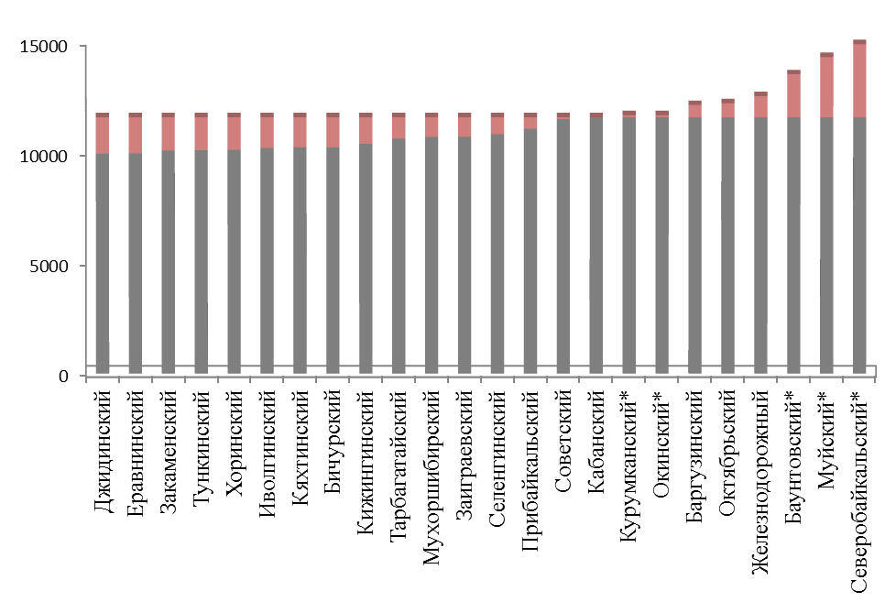
-1 647 р.
+3 302 р.
11 604 р.
* Районы Крайнего севера и приравненные к ним местности
рубли
Структура среднего размера пенсий в разрезе регионов на 1 января 2017 г. (руб.)

Регион | Всего | ФВ | Повышение ФВ | Страховая пенсия без ФВ, повышения ФВ, валоризации и нестрах. периодов | Валори-зация | Нестра-ховые периоды | Накопи-тельная пенсия | По гос. обеспечению
Российская Федерация | 12425,4 | 4031,5 | 812,9 | 5459,7 | 1278,1 | 32,3 | 1,1 | 787,5
СФО | 12328,8 | 3922,0 | 759,3 | 5337,7 | 1241,6 | 32,0 | 1,2 | 1034,9
Республика Алтай | 11115,0 | 3322,4 | 824,3 | 3734,8 | 840,9 | 11,5 | 1,2 | 2379,9
Республика Бурятия | 11604,1 | 3791,1 | 749,6 | 4733,1 | 1097,6 | 29,7 | 0,5 | 1202,7
Республика Тыва | 11910,5 | 3130,6 | 1985,1 | 3560,9 | 699,5 | 22,6 | 0,7 | 2511,2
Республика Хакасия | 12217,9 | 3874,6 | 658,5 | 5203,2 | 1213,5 | 32,1 | 1,2 | 1234,9
Алтайский край | 11379,1 | 3987,4 | 601,5 | 4638,9 | 1219,6 | 42,0 | 0,5 | 889,3
Забайкальский край | 11536,9 | 3736,0 | 586,1 | 4779,4 | 1075,3 | 44,2 | 0,7 | 1315,2
Красноярский край | 13330,6 | 3970,4 | 951,1 | 6086,7 | 1337,4 | 26,0 | 1,6 | 957,5
Иркутская область | 12838,9 | 3854,9 | 950,4 | 5600,9 | 1256,4 | 17,2 | 1,7 | 1157,4
Кемеровская область | 12463,4 | 3897,7 | 609,1 | 5560,4 | 1219,8 | 38,7 | 2,1 | 1135,7
Новосибирская обл. | 12198,6 | 4026,2 | 622,9 | 5401,1 | 1299,3 | 30,4 | 0,9 | 817,7
Омская обл. | 11706,2 | 4030,2 | 639,5 | 4975,4 | 1255,8 | 42,5 | 0,6 | 762,2
Томская обл. | 13614,0 | 4018,1 | 1055,5 | 6163,0 | 1396,7 | 23,2 | 1,1 | 956,4

Структура среднего размера пенсий в разрезе районов на 1 января 2017 г. (руб.)
№ | Район | Всего | ФВ | Повыше-ние ФВ | Страховая пенсия без ФВ, повыше-ния ФВ, валори-зации и нестрах. периодов | Валори-зация | Нестра-ховые периоды | Накопи-тельная пенсия | По гос. обеспечению
1 | Баргузинский | 12159,1 | 3813,3 | 1760,6 | 4285,4 | 1078,3 | 26 | 0,1 | 1195,3
2 | Баунтовский | 13546,1 | 3973,5 | 1804,7 | 5648,9 | 1199,5 | 22,3 | 0,4 | 896,8
3 | Бичурский | 10248,6 | 3751,8 | 637,1 | 3673,5 | 1010,7 | 31,1 | 0,8 | 1143,6
4 | Джидинский | 9956,7 | 3486,5 | 521,5 | 3404,1 | 856,7 | 41,9 | 0,3 | 1645,6
5 | Еравнинский | 9960,6 | 3426,3 | 529,8 | 3376,4 | 830,1 | 27 | 0 | 1771
6 | Заиграевский | 10720,6 | 3732,3 | 536 | 4147,2 | 994,9 | 33,9 | 0,4 | 1275,9
7 | Закаменский | 10095 | 3439,8 | 528,6 | 3340,3 | 788,2 | 24,5 | 0 | 1973,5
8 | Иволгинский | 10212,5 | 3558,7 | 559,5 | 3654,2 | 851,4 | 43,2 | 0 | 1545,5
9 | Кабанский | 11600,7 | 3889,1 | 681,3 | 4749,6 | 1189,1 | 30 | 0,9 | 1060,8
10 | Кижингинский | 10400,5 | 3615,9 | 559,3 | 3741,8 | 946,6 | 38,2 | 0 | 1498,8
11 | Курумканский | 11698,3 | 3783 | 1760,1 | 3927,6 | 975,1 | 22,7 | 0 | 1229,9
12 | Кяхтинский | 10248,3 | 3628,2 | 526,3 | 3612,3 | 895,4 | 41,9 | 0,3 | 1544
13 | Муйский | 14325,5 | 4107,1 | 1576,5 | 6821,1 | 1129,5 | 18,2 | 1,4 | 671,7
14 | Мухоршибирский | 10712 | 3536,8 | 543,1 | 3919,7 | 961,4 | 33,5 | 0,6 | 1717
15 | Окинский | 11698,9 | 3277,4 | 1569,5 | 3784,3 | 790,7 | 14,7 | 0 | 2262,2
16 | Прибайкальский | 11089,2 | 3777,9 | 639 | 4372,8 | 1081,2 | 35,1 | 1 | 1182,4
17 | Северобайкальский | 14906,3 | 4134,4 | 1722 | 7081,3 | 1312,4 | 16,7 | 0,7 | 638,8
18 | Селенгинский | 10832,9 | 3730,5 | 523,1 | 4309,7 | 995,1 | 34,7 | 0,1 | 1239,7
19 | Тарбагатайский | 10642 | 3748,2 | 644,7 | 3965 | 1085,2 | 39,3 | 1,4 | 1158,4
20 | Тункинский | 10107,6 | 3583,1 | 594 | 3546 | 846,1 | 37,6 | 0,6 | 1500,3
21 | Хоринский | 10129,1 | 3545,5 | 499,6 | 3552,4 | 897,1 | 36,5 | 0,2 | 1597,8
Итого по районам |  | 11210,5 | 3726,2 | 818,6 | 4312 | 1012,7 | 31,7 | 0,5 | 1308,9
22 | Советский | 11519,4 | 3765,8 | 596,5 | 4828,8 | 1089,8 | 30,2 | 0,5 | 1207,8
23 | Железнодорожный | 12554,2 | 3936 | 634,8 | 5691 | 1306,2 | 24,2 | 0,2 | 961,9
24 | Октябрьский | 12235,9 | 3910,3 | 668,9 | 5376,6 | 1226,1 | 26,8 | 0,6 | 1026,6
Итого по г. Улан-Удэ |  | 12216,1 | 3892 | 642,3 | 5387,9 | 1229,6 | 26,5 | 0,5 | 1037,5
Итого по РБ |  | 11604,1 | 3791,1 | 749,6 | 4733,1 | 1097,6 | 29,7 | 0,5 | 1202,7

Миграционное движение численности пенсионеров в 2013-2016 гг. (чел.)
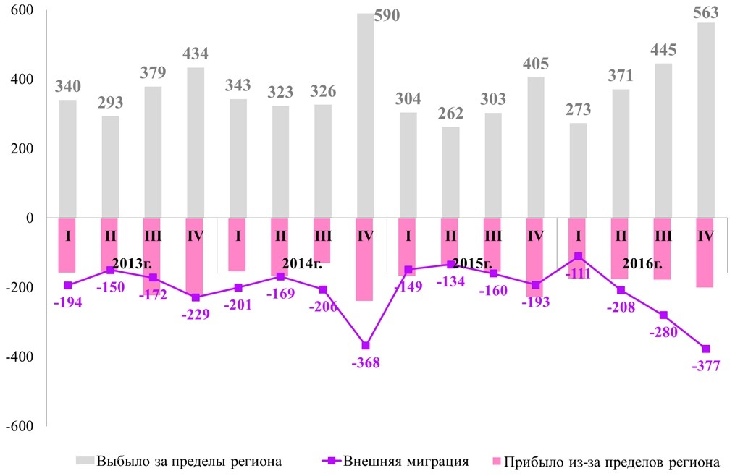

Естественное движение численности пенсионеров в 2014-2016 гг. (чел.)
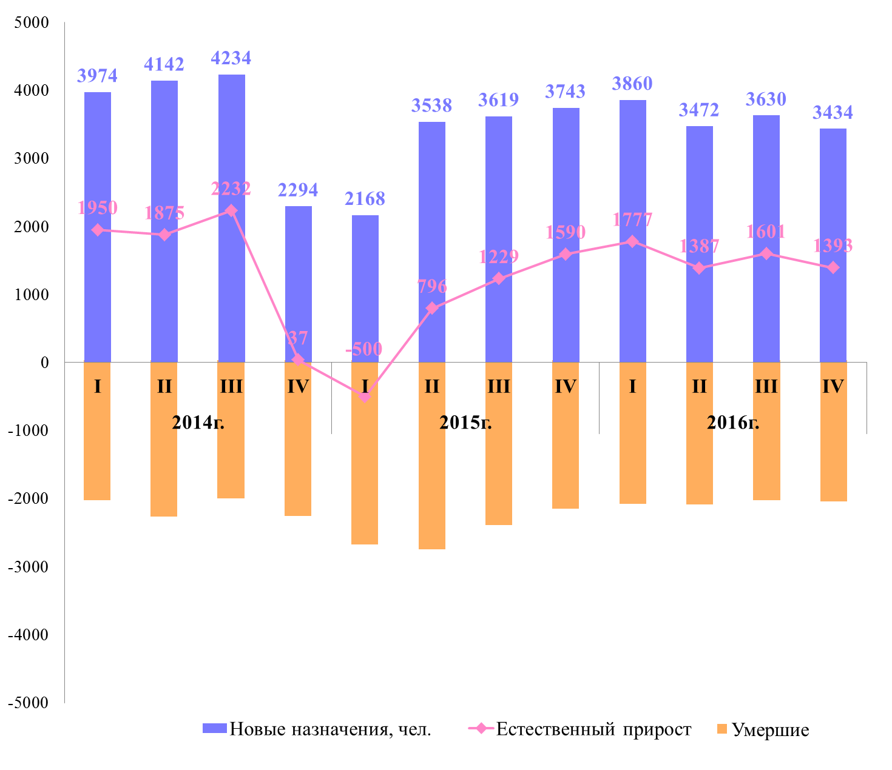

Численность и средний размер пенсий получателей досрочных пенсий в Республике Бурятия и в районах Крайнего севера и приравненных к ним местности в 2014-2016 гг.
Получатели досрочной пенсии | по Республике Бурятия |  |  |  |  |  | в РКС и МКС
 | Численность,  чел. |  |  | Средний размер пенсии, руб. |  |  | Численность,  чел. |  |  | Средний размер пенсии, руб.
 | 2014г | 2015г | 2016г | 2014г | 2015г | 2016г | 2014г | 2015г | 2016г | 2014г | 2015г | 2016г
Досрочная страховая пенсия по старости, в том числе: | 75928 | 76572 | 76691 | 11719,4 | 13083,1 | 13449,4 | 25092 | 25403 | 25249 | 12676,2 | 14112,2 | 14503,5
проработавшие на подземных работах, с вредными условиями труда, в горячих цехах (согласно с ФЗ №400, ст. 30, ч.1, п.1) | 4753 | 4718 | 4595 | 12551,7 | 14018,4 | 14437,8 | 652 | 648 | 615 | 14961,3 | 16742,3 | 17279,5
проработавшие в тяжелых условиях труда (согласно с ФЗ №400, ст. 30, ч.1, п.2) | 13288 | 13365 | 13364 | 11888,7 | 13254,7 | 13640,6 | 1577 | 1552 | 1497 | 14064,9 | 15725,4 | 16185,6
осуществлявшие педагогическую деятельность (согласно с ФЗ №400, ст. 30, ч.1, п.19) | 7018 | 7284 | 7487 | 11329,4 | 12689,3 | 12918,9 | 599 | 619 | 637 | 14514,2 | 16267,5 | 16438,1
осуществлявшие лечебную деятельность (согласно с ФЗ №400, ст. 30, ч.1, п.20) | 4094 | 4278 | 4413 | 11387,9 | 12802,1 | 13024,6 | 427 | 434 | 431 | 13965,6 | 15765,9 | 15994,6
проработавшие в районах Крайнего севера и приравненные к ним местности (согласно с ФЗ №400, ст. 32, ч.1, п.6, 7) | 23853 | 24364 | 24500 | 12819,4 | 14256,1 | 14662,3 | 17637 | 17966 | 17986 | 12571,3 | 13986,9 | 14379,3

Возрастно-половая структура пенсионеров, получающих досрочные страховые пенсии по ст. 30 ч.1 п.2, на 1 января 2017 г.
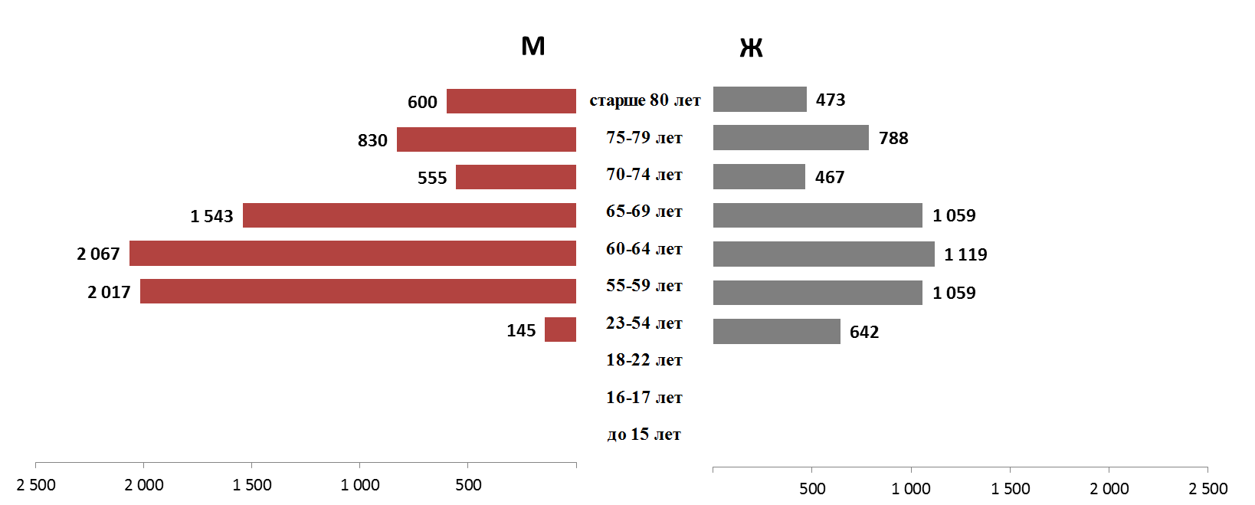
По состоянию на 1 января 2017 года численность получателей досрочных пенсий составила 76 691 человека или 38% от численности получателей страховых пенсий. Из них 32% являются получателями по виду назначения «РКС и МКС». Среди получателей досрочных пенсий 57,4% составляет женский пол.
Средний возраст получателей досрочных пенсий равен 62,9 года. А средний возраст получателя пенсий «по РКС и МКС» 63,5 года, в том числе мужчин – 64 года и женщин – 63 года. Средний возраст получателя, «осуществлявшего лечебную деятельность», 57,4 лет, в том числе мужчин – 58,5 лет и женщин – 57,3 лет.

Структура среднего размера пенсии получателей досрочных пенсий
Наименование показателей | Всего | ФП | Повышение ФП | Страховая пенсия без ФБР, повышения ФБР, валоризации и нестрах. периодов | Валоризация | Нестра-ховые периоды | Накопительная пенсия | По гос. обеспе-чению
Досрочная страховая пенсия по старости, в том числе: | 13449,4 | 4515,1 | 1135,9 | 6380,4 | 1330,0 | 31,3 | 1,0 | 55,7
По списку 1 (согласно с ФЗ №400, ст. 30, ч.1, п.1) | 14437,8 | 4518,3 | 829,0 | 7374,2 | 1648,4 | 17,2 | 1,4 | 49,4
По списку 2 (согласно с ФЗ №400, ст. 30, ч.1, п.2) | 13640,6 | 4523,4 | 692,5 | 6802,2 | 1546,8 | 20,5 | 0,3 | 55,0
Преподаватели (согласно с ФЗ №400, ст. 30, ч.1, п.19) | 12918,9 | 4459,6 | 351,6 | 7163,8 | 923,4 | 7,8 | 3,5 | 9,2
Врачи (согласно с ФЗ №400, ст. 30, ч.1, п.20) | 13024,6 | 4445,3 | 422,7 | 7307,3 | 826,1 | 8,8 | 5,0 | 9,4
проработавшие в РКС и МКС (согласно с ФЗ №400, ст. 32, ч.1, п.6, 7) | 14662,3 | 4523,1 | 1746,4 | 6842,3 | 1505,4 | 11,9 | 0,3 | 33,1
в РКС и МКС
Досрочная страховая пенсия по старости, в том числе | 14503,5 | 4517,9 | 1841,0 | 6742,4 | 1350,7 | 19,6 | 0,6 | 31,3
По списку 1 (согласно с ФЗ №400, ст. 30, ч.1, п.1) | 17279,5 | 4513,6 | 1888,2 | 9085,7 | 1743,9 | 15,2 | 6,7 | 26,2
По списку 2 (согласно с ФЗ №400, ст. 30, ч.1, п.2) | 16185,6 | 4514,3 | 1886,2 | 8189,3 | 1525,8 | 21,0 | 0,0 | 49,0
Преподаватели (согласно с ФЗ №400, ст. 30, ч.1, п.19) | 16438,1 | 4446,6 | 1719,8 | 9216,7 | 1033,1 | 6,7 | 0,0 | 15,2
Врачи (согласно с ФЗ №400, ст. 30, ч.1, п.20) | 15994,6 | 4445,0 | 1697,9 | 8918,3 | 924,8 | 5,8 | 2,8 | 0,0
проработавшие в РКС и МКС (согласно с ФЗ №400, ст. 32, ч.1, п.6, 7) | 14379,3 | 4520,0 | 1773,8 | 6659,1 | 1383,2 | 12,7 | 0,4 | 30,1

Возрастно-половая структура пенсионеров, получающих досрочные страховые пенсии по ст. 30 ч.1 п.1, на 1 января 2017 г.
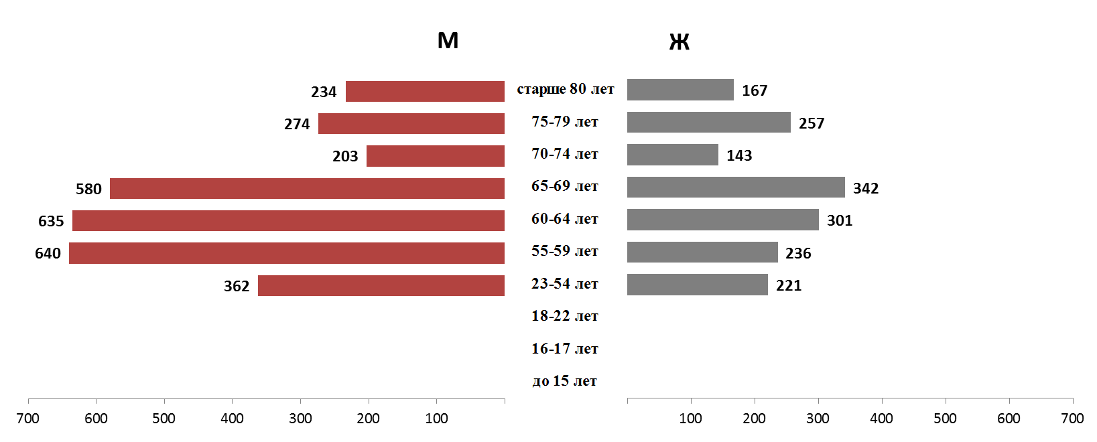

Динамика и структура средних размеров пенсий за 2010-2016 гг.
Вид пенсии | 2011г. | 2012г. | 2013г. | 2014г. | 2015г. | 2016г. | Средний темп роста, %
Всего | 7709 | 8535 | 9337 | 10175 | 11251 | 11604 | 108,5
Страховые пенсии, в том числе | 7990 | 8810 | 9644 | 10430 | 11546 | 11889 | 108,3
- по старости | 8538 | 9390 | 10260 | 11070 | 12254 | 12576 | 108,1
-по инвалидности | 5301 | 5800 | 6307 | 6760 | 7450 | 7675 | 107,7
- по СПК | 4251 | 4625 | 4973 | 5306 | 5789 | 5941 | 106,9
Пенсии по ГПО | 5750 | 6595 | 7130 | 8352 | 9179 | 9596 | 110,8
В том числе:
Пенсии военнослужащих и членов их семей | 8432 | 9647 | 9833 | 11537 | 12772 | 13205 | 109,4
Пенсии пострадавших в результа-те радиационных и техногенных катастроф и членам их семей | 9216 | 10735 | 10861 | 12730 | 14372 | 14697 | 109,8
Пенсии федеральных государст-венных гражданских служащих | 11274 | 12328 | 13195 | 14182 | 15335 | 15848 | 107,0
Пенсии летчиков-испытателей | 70376 | 79304 | 83455 | 94794 | 101110 | 104991 | 108,3
Социальные пенсии | 5624 | 6447 | 6972 | 8187 | 9000 | 9414 | 110,9

Распределение численности пенсионеров, получающих досрочные страховые пенсии по ст. 30 ч.1 п. 20, в разрезе пола и возраста на 1 января 2017 года
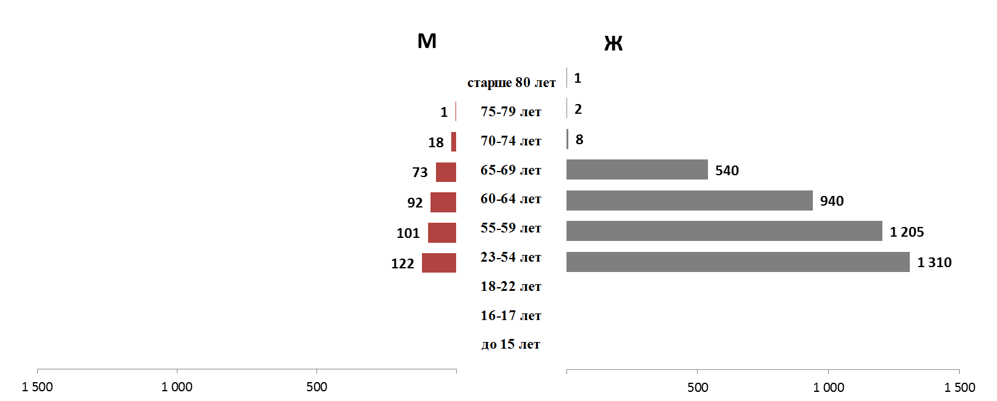

Распределение численности пенсионеров, получающих досрочные страховые пенсии по ст. 30 ч.1 п. 19, в разрезе пола и возраста на 1 января 2017 года
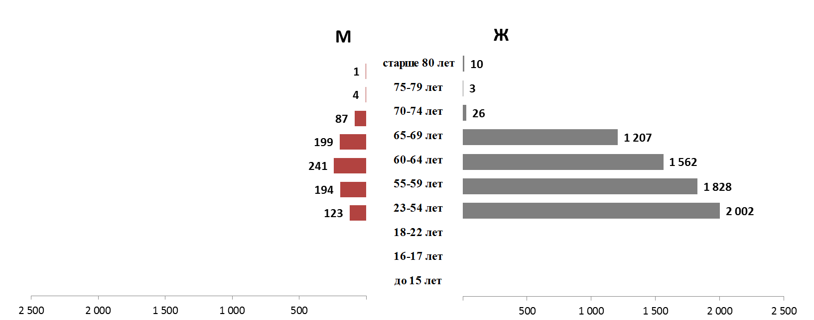

В 2016 году средний возраст пенсионера, которому назначена пенсия «по старости» в текущем году, составил 56 лет. Средняя продолжительность жизни составил 18,8 лет (у мужчин – 14,4, у женщин – 22,4 года)

Средний возраст получателей страховой пенсии по видам пенсий в 2016 г.
Виды пенсий | по старости |  | по инвалидности |  | по СПК
 | М | Ж | М | Ж | М | Ж
Пенсионеры, пенсии которым назначены в текущем году | 56,0 |  | 46,3 |  | 20,9
 | 58,5 | 54,1 | 48,3 | 43,1 | 12,5 | 25,8
Умершие пенсионеры | 74,8 |  | 50,5 |  | 76,5
 | 72,6 | 76,5 | 52,5 | 45,1 | 29,6 | 78,4
Работающие пенсионеры | 59,2 |  | 47,1 |  | 33,8
 | 61,3 | 58,3 | 48,7 | 45,1 | 22,8 | 39,8
Неработающие пенсионеры | 67,5 |  | 49,1 |  | 30,4
 | 67,8 | 67,4 | 50,3 | 46,4 | 14,3 | 38,3

Средний возраст получателей страховой пенсии по старости по отдельным категориям в 2016 г.
Категории страховой пенсий по старости | на общих основаниях |  | отдельные виды досрочных страховых пенсий
 |  |  | ст.30, ч.1,  п.1 |  | ст.30, ч.1,  п.2 |  | ст.30, ч.1,  п.3-18 |  | ст.30, ч.1, п.19 |  | ст.30, ч.1, п.20 |  | ст.32, ч.1, п.6,7
 | М | Ж | М | Ж | М | Ж | М | Ж | М | Ж | М | Ж | М | Ж
Пенсионеры, пенсии которым назначены в текущем году | 57,1 |  | 50,6 |  | 54,6 |  | 53,8 |  | 48,8 |  | 48,1 |  | 53,8
 | 60,0 | 55,2 | 51,5 | 45,8 | 55,6 | 50,7 | 54,3 | 50,3 | 51,2 | 48,6 | 46,7 | 48,4 | 55,6 | 50,9
Умершие пенсионеры | 75,2 |  | 73,5 |  | 74,3 |  | 66,4 |  | 63,0 |  | 63,6 |  | 71,8
 | 73,0 | 76,9 | 73,4 | 73,9 | 73,2 | 76,6 | 66,0 | 68,9 | 64,7 | 62,3 | 63,0 | 63,9 | 70,7 | 73,4
Работающие пенсионеры | 61,0 |  | 58,2 |  | 59,2 |  | 58,3 |  | 56,1 |  | 55,7 |  | 58,5
 | 64,0 | 60,0 | 58,5 | 57,6 | 60,0 | 57,9 | 58,5 | 57,3 | 59,1 | 55,8 | 57,4 | 55,4 | 60,1 | 57,4
Неработающие пенсионеры | 68,3 |  | 67,8 |  | 67,7 |  | 63,8 |  | 62,7 |  | 61,5 |  | 65,3
 | 68,8 | 68,1 | 66,9 | 69,3 | 67,5 | 67,9 | 63,8 | 63,7 | 65,0 | 62,4 | 64,2 | 61,3 | 65,5 | 65,1

Распределение численности пенсионеров, получающих досрочные страховые пенсии по ст. 32 ч.1 п. 6, 7, в разрезе пола и возраста на 1 января 2017 года

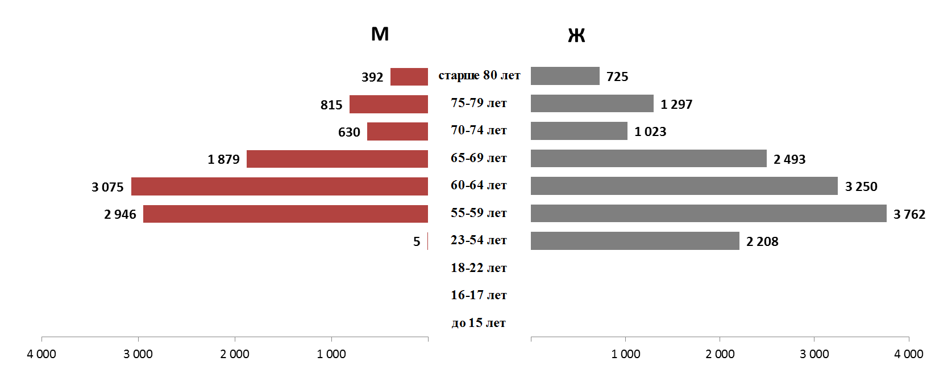

Доля пенсионеров, которым назначена досрочная пенсия по «РКС и МКС», составила 8,7% от численности пенсионеров, которым назначена пенсия по старости в текущем году. В 2016 году средний возраст пенсионера, которому назначена досрочная пенсия по «РКС и МКС», составил 53,8 года, у мужчин 55,6 года и у женщин – 50,9 лет. Средняя продолжительность жизни пенсионеров по «РКС и МКС» после назначения пенсии составила 18 лет (у мужчин – 15,1, у женщин – 22,5 года).

РАЗДЕЛ 2. ФИНАНСОВЫЕ ХАРАКТЕРИСТИКИ ПЕНСИОННОЙ СИСТЕМЫ
Динамика основных финансовых показателей пенсионной системы и экономики региона за 2010-2016 гг. (млн. руб.)
Наименование показателей | 2010г. | 2011г. | 2012г. | 2013г. | 2014г. | 2015г. | 2016г.
Страховые взносы для финансиро-вания страховой пенсии по старости | 7637,9 | 11743,5 | 10781,8 | 11578 | 13949,8 | 14161,5 | 14448,2
Расходы на выплату страховой пенсии по старости | 18265,6 | 20737,6 | 22674,4 | 26285,2 | 27783,6 | 31475,5 | 32108,8
Уровень ВРП | 133525,6 | 153624,1 | 164737,8 | 177692 | 184815 | -
Доходы бюджета Республики Бурятия* | 33923,2 | 38624,8 | 41150,5 | 45059,4 | 43593 | 46148,9
Обеспеченность выплаты страховой части страховой пенсии, % | 41,8 | 56,6 | 47,6 | 44 | 50,2 | 45 | 45
Уровень инфляции, % | 8,8 | 6,1 | 6,6 | 6,5 | 11,4 | 12,9 | 5,4

Динамика поступлений средств на обязательное пенсионное страхование за 2010-2016 гг. (млн. руб.)
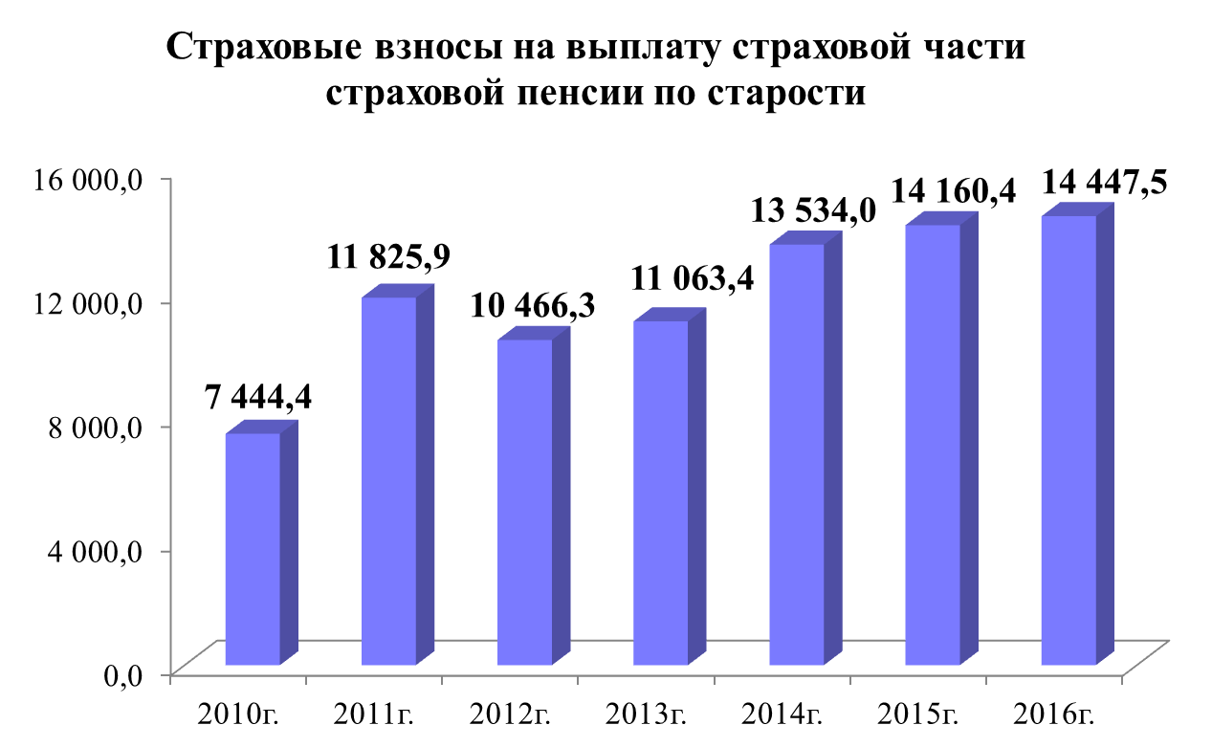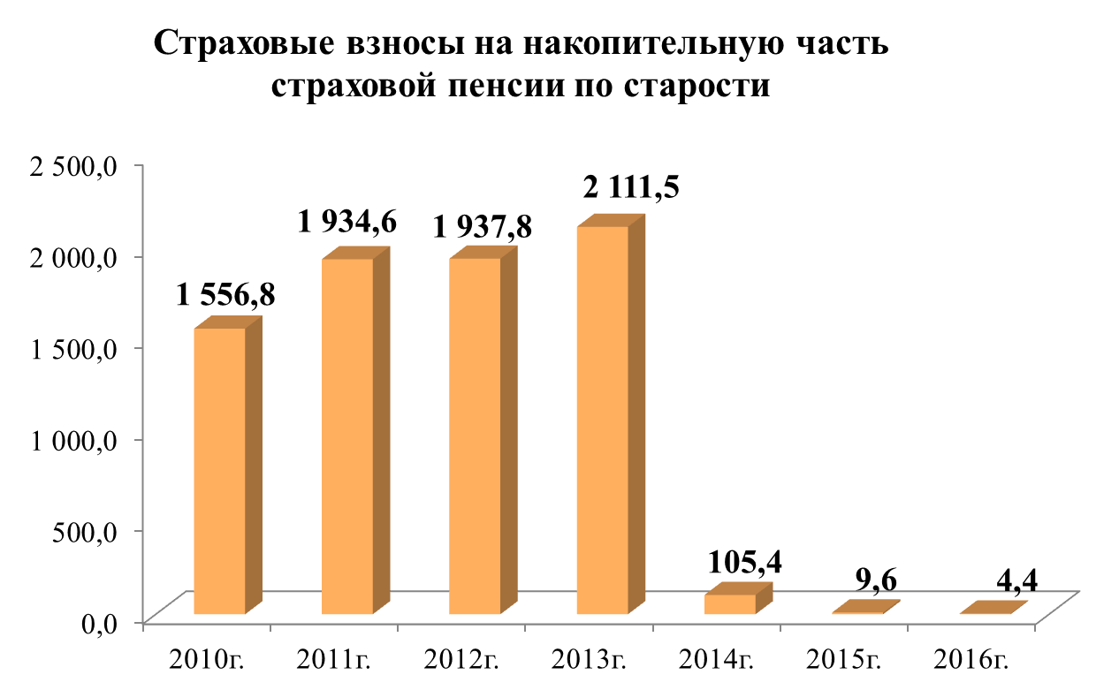

В 2016 году страховые взносы на выплату страховой пенсии по старости увеличились на 2%, что говорит об относительно положительной тенденции развития экономики региона. И за 2010-2016 гг. средний темп роста составляет 104,2%. Однако за данный период наблюдается уменьшение темпа роста ВРП в регионе. Также расходы на выплату страховой пенсии по старости растут в среднем на 9,1%.

* - по состоянию на 1 января года следующего за отчетным
Обеспеченность расходов на выплату страховой пенсии по старости собственными средствами в разрезе районов в 2014-2016 гг.
№ п/п | Район | Расходы на выплату страховой пенсии по старости, млн. руб. |  |  | Поступило доходов на выплату страховой пенсии по старости за отчетный период, млн. руб. |  |  | Обеспеченность выплаты страховой пенсии по старости, %
 |  | 2014г. | 2015г. | 2016г. | 2014г. | 2015г. | 2016г. | 2014г. | 2015г. | 2016г.
1 | Баргузинский | 951,6 | 1060,8 | 1049,7 | 190,5 | 185,8 | 190,4 | 20,0 | 17,5 | 18,1
2 | Баунтовский | 411,7 | 459,5 | 456,1 | 190,7 | 219,6 | 237,2 | 46,3 | 47,8 | 52,0
3 | Бичурский | 662,7 | 741,6 | 753,6 | 138,4 | 140,8 | 146,6 | 20,9 | 19,0 | 19,5
4 | Джидинский | 636,4 | 708,8 | 703,8 | 127,8 | 142,4 | 131,1 | 20,1 | 20,1 | 18,6
5 | Еравнинский | 368,2 | 406,5 | 404,0 | 107,8 | 106,7 | 105,3 | 29,3 | 26,2 | 26,1
6 | Заиграевский | 1336,1 | 1511,6 | 1536,9 | 309,6 | 323,2 | 353,7 | 23,2 | 21,4 | 23,0
7 | Закаменский | 725,0 | 806,5 | 802,5 | 240,5 | 249,0 | 247,1 | 33,2 | 30,9 | 30,8
8 | Иволгинский | 658,7 | 769,1 | 797,7 | 164,0 | 170,6 | 178,7 | 24,9 | 22,2 | 22,4
9 | Кабанский | 2027,1 | 2300,3 | 2313,9 | 458,7 | 517,3 | 569,9 | 22,6 | 22,5 | 24,6
10 | Кижингинский | 440,6 | 494,8 | 499,6 | 93,8 | 93,9 | 96,4 | 21,3 | 19,0 | 19,3
11 | Курумканский | 548,6 | 613,2 | 611,5 | 101,3 | 110,3 | 102,5 | 18,5 | 18,0 | 16,8
12 | Кяхтинский | 819,3 | 920,3 | 929,6 | 198,0 | 203,2 | 206,3 | 24,2 | 22,1 | 22,2
13 | Муйский | 508,9 | 566,4 | 555,9 | 208,8 | 248,3 | 252,9 | 41,0 | 43,8 | 45,5
14 | Мухоршибирский | 685,4 | 773,3 | 773,5 | 401,9 | 414,5 | 476,9 | 58,6 | 53,6 | 61,7
15 | Окинский | 140,2 | 158,0 | 161,0 | 125,4 | 72,3 | 70,2 | 89,5 | 45,8 | 43,6
16 | Прибайкальский | 799,5 | 905,5 | 923,6 | 218,1 | 234,3 | 237,2 | 27,3 | 25,9 | 25,7
17 | Северобайкальский | 1885,7 | 2 20,7 | 2069,4 | 475,8 | 497,4 | 492,6 | 25,2 | 23,5 | 23,8
18 | Селенгинский | 1195,6 | 1352,1 | 1350,8 | 411,5 | 422,7 | 418,3 | 34,4 | 31,3 | 31,0
19 | Тарбагатайский | 468,6 | 536,5 | 555,1 | 96,5 | 101,0 | 106,4 | 20,6 | 18,8 | 19,2
20 | Тункинский | 549,8 | 618,2 | 617,7 | 149,7 | 145,8 | 149,5 | 27,2 | 23,6 | 24,2
21 | Хоринский | 468,8 | 531,8 | 536,7 | 101,1 | 106,1 | 106,1 | 21,6 | 20,0 | 19,8
Всего по районам |  | 16288,5 | 16234,8 | 18402,7 | 4509,9 | 4705,2 | 4875,4 | 27,7 | 29,0 | 26,5
22 | г. Улан-Удэ | 11495,2 | 13071,2 | 13706,0 | 9439,9 | 9431,9 | 9525,5 | 82,1 | 72,2 | 69,5
Всего по РБ |  | 27783,6 | 31426,7 | 32108,7 | 13949,8 | 14136,9 | 14400,9 | 50,2 | 45,0 | 44,9

Динамика результативности взыскания задолженностей страховых взносов в 2013-2016 гг.
Показатели | на 01.01.2014 | на 01.01.2015 | на 01.01.2016 | на 01.01.2017
Выставлено инкассовых поручений, шт. | 64337 | 33338 | 34736 | 32052
Выставлено инкассовых поручений, тыс. руб. | 455534 | 410462 | 810841 | 696728
Получено по инкассовым поручениям, тыс. руб. | 319959 | 290878 | 563983 | 502795
Эффективность взысканий, % | 70,2 | 70,9 | 69,6 | 72,2

Сумма задолженности по страховым взносам (ОПС) в разрезе основных видов экономической деятельности в 2016 г.
Отрасли | 2014г. | 2015г. | 2016г. | Доля | Рост в 2016г. к 2015г.
Сельское и лесное хозяйства | 30781,1 | 35922,0 | 16675,6 | 3,0% | -53,6%
Добыча полезных ископаемых | 18097,7 | 16538,1 | 27380,7 | 4,9% | 65,6%
Обрабатывающие производства | 129709,8 | 95264,4 | 213249,6 | 37,8% | 123,9%
Производство и распределение электроэнергии, газа и воды | 94219,8 | 179603,2 | 127704,2 | 22,7% | -28,9%
Строительство | 69759,1 | 88858,8 | 65036,9 | 11,5% | -26,8%
Оптовая и розничная торговля | 17444,3 | 26530,3 | 28621,2 | 5,1% | 7,9%
Транспорт и связь | 23022,8 | 30873,7 | 12463,1 | 2,2% | -59,6%
Операции с недвижимым имуществом | 372,7 | 18976,9 | 1071,1 | 0,2% | -94,4%
Государственное управление | 790,0 | 96,5 | 844,6 | 0,1% | 775,2%
Образование | 12275,0 | 5660,4 | 13110,1 | 2,3% | 131,6%
Здравоохранение | 12725,1 | 20855,4 | 20802,8 | 3,7% | -0,3%
Культура | 349,0 | 63,3 | 543,9 | 0,1% | 759,2%
Прочие | 24758,1 | 41008,0 | 10975,6 | 1,9% | -73,2%
Всего: | 434304,5 | 566645,0 | 563434,3 | 100,0% | -0,6%
В том числе по доп. тарифу: | 3508,0 | 6394,0 | 4692,0 | 0,8% | -26,6%

Динамика просроченной задолженности по уплате страховых взносов (млн. руб.)
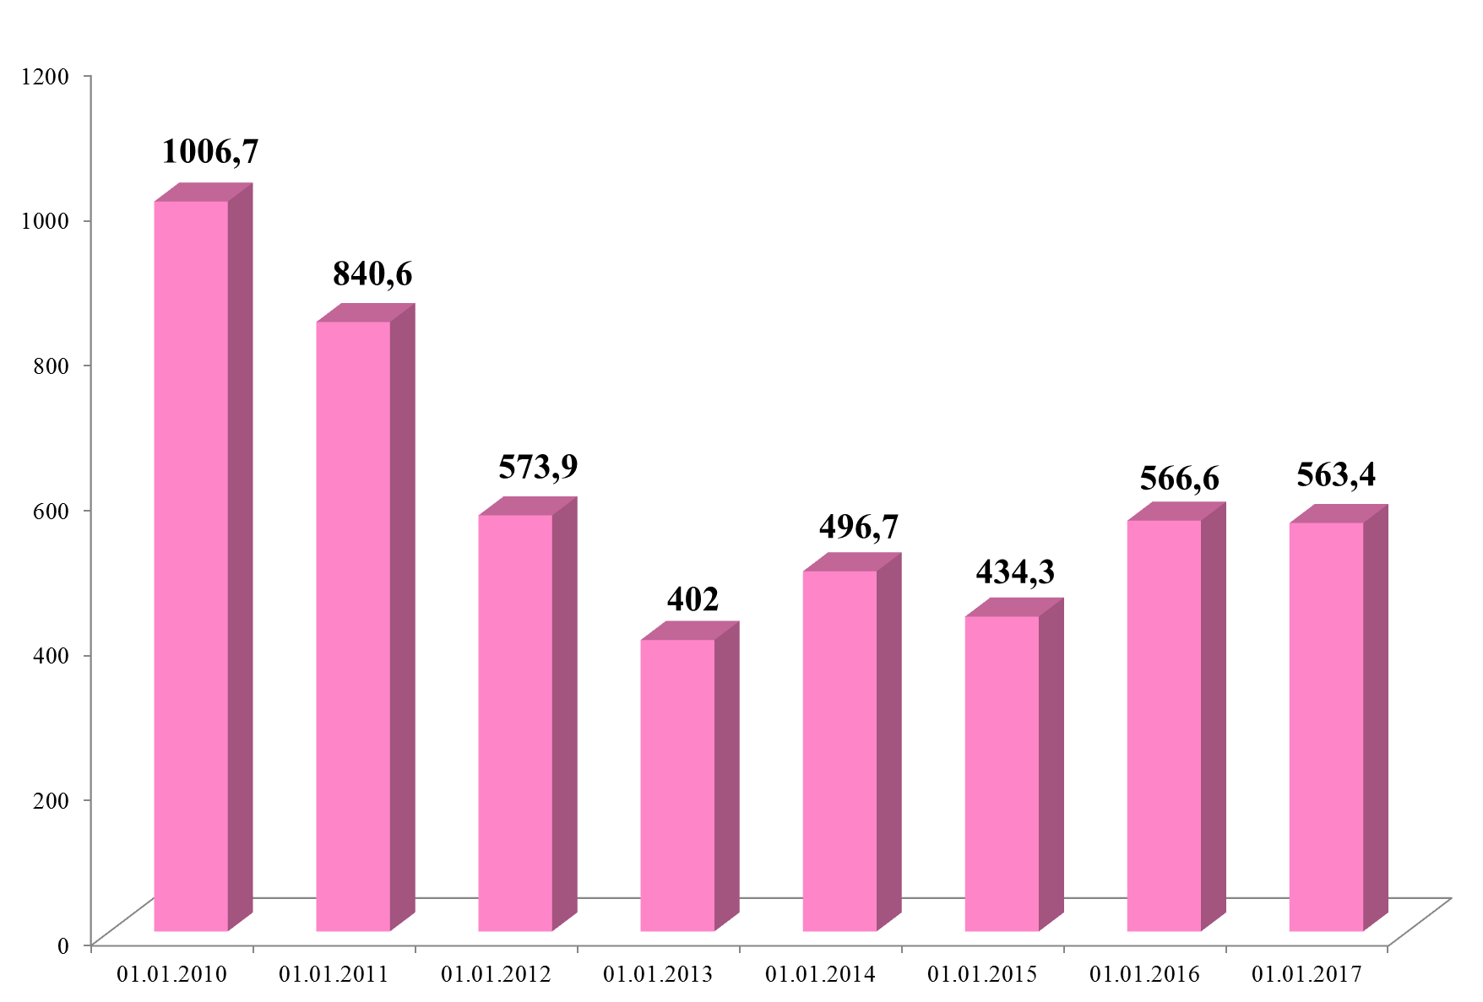
Обеспеченность расходов на выплату страховой пенсии по старости собственными средствами на обязательное пенсионное страхование за 2010-2016 гг.

Отчетный период | Расходы на выплату страховой пенсии по старости, млн. руб. |  | Поступило доходов на выплату страховой пенсии за отчетный период, млн. руб. |  | Обеспеченность выплаты страховой пенсии по старости, %
 | план | факт | план | факт | план | факт
1 | 2 | 3 | 4 | 5 | 6=4:2*100 | 7=5:3*100
2010г. | 18572,4 | 18265,6 | 9494,0 | 7637,9 | 51,1 | 41,8
2011г. | 20737,6 | 20737,6 | 10927,7 | 11743,5 | 52,7 | 56,6
2012г. | 22674,4 | 22674,4 | 10533,1 | 10781,8 | 46,5 | 47,6
2013г. | 26286,2 | 26285,2 | 11736,3 | 11578,0 | 44,6 | 44
2014г. | 27840,2 | 27783,6 | 13046,0 | 13949,8 | 46,7 | 50,2
2015г. | 31506,0 | 31475,5 | 13576,0 | 14161,5 | 44,5 | 45
2016г. | 32110,9 | 32108,8 | 14388,9 | 14448,2 | 44,8 | 45

Коэффициент уплаты страховых взносов на обязательное пенсионное страхование по Управлениям ПФР по Республике Бурятия в 2010-2016 гг.
№ п/п | Район | 2010г. | 2011г. | 2012г. | 2013г. | 2014г. | 2015г. | 2016г. | Рост в 2016г. к 2015г
1 | Баргузинский | 97,9% | 96,5% | 101,1% | 98,4% | 97,0% | 100,0% | 96,5% | -3,5%
2 | Баунтовский | 98,2% | 95,8% | 99,2% | 98,5% | 95,3% | 98,0% | 95,2% | -2,8%
3 | Бичурский | 99,9% | 99,2% | 98,8% | 99,9% | 96,7% | 99,2% | 97,0% | -2,2%
4 | Джидинский | 97,2% | 93,3% | 97,3% | 98,3% | 90,6% | 91,8% | 85,1% | -6,7%
5 | Еравнинский | 98,3% | 98,4% | 99,3% | 99,0% | 100,0% | 100,0% | 97,2% | -2,8%
6 | Заиграевский | 101,4% | 99,9% | 99,7% | 98,2% | 97,6% | 98,1% | 95,3% | -2,8%
7 | Закаменский | 98,1% | 95,8% | 99,4% | 94,9% | 98,0% | 96,9% | 92,3% | -4,6%
8 | Иволгинский | 97,0% | 98,5% | 102,5% | 101,5% | 99,0% | 100,0% | 96,4% | -3,6%
9 | Кабанский | 97,9% | 92,3% | 101,1% | 96,4% | 89,1% | 97,0% | 82,9% | -14,1%
10 | Кижингинский | 99,8% | 99,4% | 99,2% | 100,1% | 98,7% | 100,0% | 95,7% | -4,3%
11 | Курумканский | 99,6% | 100,1% | 99,6% | 99,0% | 98,3% | 100,0% | 98,4% | -1,6%
12 | Кяхтинский | 99,9% | 110,0% | 98,7% | 98,8% | 99,0% | 99,6% | 96,1% | -3,6%
13 | Муйский | 89,5% | 78,4% | 90,1% | 90,8% | 87,9% | 90,3% | 72,5% | -17,8%
14 | Мухоршибирский | 98,0% | 98,3% | 100,9% | 102,0% | 98,7% | 95,0% | 96,6% | +1,6%
15 | Окинский | 100,0% | 95,9% | 105,1% | 99,0% | 99,4% | 66,0% | 93,3% | +27,3%
16 | Прибайкальский | 96,2% | 97,9% | 93,8% | 102,4% | 88,1% | 87,2% | 81,4% | -5,8%
17 | Северобайкальский | 93,8% | 90,3% | 94,1% | 98,6% | 88,9% | 86,7% | 83,1% | -3,6%
18 | Селенгинский | 94,9% | 96,1% | 97,7% | 99,7% | 92,6% | 94,1% | 89,5% | -4,7%
19 | Тарбагатайский | 99,3% | 98,9% | 99,6% | 100,9% | 99,6% | 100,0% | 98,2% | -1,8%
20 | Тункинский | 98,5% | 95,4% | 98,6% | 100,8% | 92,5% | 85,1% | 80,0% | -5,1%
21 | Хоринский | 98,1% | 98,7% | 99,1% | 99,5% | 99,5% | 100,0% | 97,4% | -2,6%
22 | г. Улан-Удэ | 100,4% | 98,6% | 99,2% | 99,3% | 93,3% | 95,0% | 90,2% | -4,9%
 | Всего по РБ | 99,2% | 97,4% | 98,9% | 99,1% | 93,6% | 94,7% | 89,8% | -4,9%

Динамика численности страхователей по категориям в 2011-2016 гг.
Наименование | 2011г. | 2012г. | 2013г. | 2014г. | 2015г. | 2016г. | Рост в 2016г. к 2015г.
Общее число страхователей, в т. ч.: | 57571 | 53871 | 48218 | 48247 | 47108 | 45883 | -1225
1) Всего страхователей – работодателей, в т. ч. | 25138 | 24586 | 24356 | 24740 | 24942 | 23857 | -1085
Организации | 14727 | 14760 | 15645 | 16554 | 17291 | 16638 | -653
Обособленные подразделения организаций | 296 | 278 | 244 | 232 | 219 | 208 | -11
Бюджетные организации (БО) | 2314 | 2385 | 2382 | 2486 | 2424 | 2328 | -96
Обособленные подразделения БО | 165 | 165 | 133 | 125 | 115 | 80 | -35
Организации, освобожденные от уплаты ЕСН | 0 | 0 | 0 | 0 | 0 | 0 | 0
Организации, занятые в производстве с/х продукции | 212 | 189 | 163 | 149 | 138 | 116 | -22
Родовые, семейные общины малочисленных народов Севера, использующие труд наемных работников | 4 | 5 | 5 | 4 | 3 | 4 | 1
КФХ, использующие труд наемных работников | 346 | 219 | 162 | 176 | 176 | 202 | 26
ИП, использующие труд наемных работников | 7040 | 6552 | 5587 | 4977 | 4531 | 4244 | -287
Физические лица, использующие труд наемных работников | 34 | 33 | 35 | 37 | 45 | 37 | -8
2) Всего плательщиков, уплачивающих страховые взносы в размере, определяемом в фиксированном размере, в т. ч. | 32433 | 29285 | 23862 | 23483 | 22166 | 22026 | -140
Граждане РФ, работающие за пределами РФ | 1 | 1 | 1 | 2 | 3 | 26 | 23
Физические лица, использующие уплату страховых взносов за другое физ. лицо | 20 | 17 | 15 | 13 | 13 | 11 | -2
Индивидуальные предприниматели | 30271 | 27405 | 22274 | 21985 | 20577 | 20256 | -321
Нотариусы, занимающие частной практикой | 45 | 45 | 46 | 49 | 50 | 51 | 1
Адвокаты | 310 | 328 | 346 | 345 | 366 | 385 | 19
К(Ф)Х (главы и члены) | 1 760 | 1462 | 1157 | 1088 | 1134 | 1257 | 123
Родовые, семейные общины малочислен. народов Севера | 26 | 27 | 23 | 24 | 23 | 22 | -1

В 2016 году общее число страхователей уменьшилось на 1225 или на 2,6% по сравнению с 2015 г., в том числе «работодатели» – на 653 или 4,4%, «плательщики» – на 140 или 0,6%.
52% общего числа страхователей являются «работодателями»

Структура плательщиков, уплачивающих страховые взносы в размере, определяемом в фиксированном размере, на 1 января 2017 г.

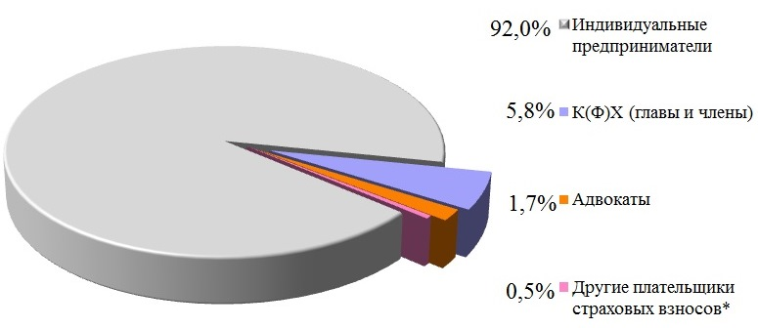

Структура страхователей - работодателей на 1 января 2017 г.
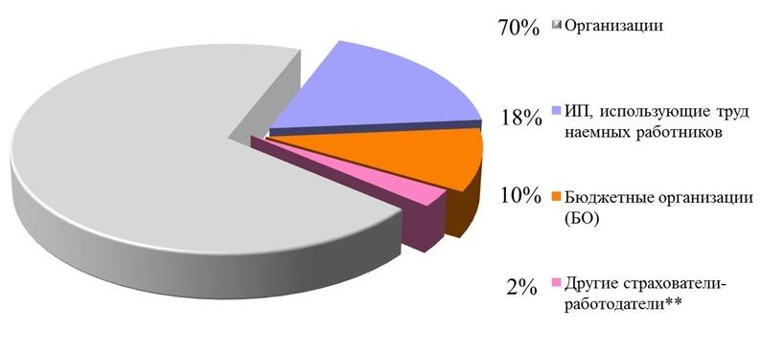

*- в том числе нотариусы, занимающие частной практикой, родовые, семейные общины малочисленных народов Севера, физические лица, использующие уплату страховых взносов за другое физическое лицо, граждане РФ, работающие за пределами РФ
**- в том числе обособленные подразделения организаций, КФХ, использующие труд наемных работников, организации, занятые в производстве с/х продукции, обособленные подразделения БО, физические лица, использующие труд наемных работников, родовые, семейные общины малочисленных народов Севера, использующие труд наемных работников
Численность застрахованных лиц, включая количество умерших, в 2010-2016 гг. (чел.)
Район | 2010г. | 2011г. | 2012г. | 2013г. | 2014г. | 2015г. | 2016г.
Баргузинский | 29240 | 29808 | 30519 | 32060 | 32927 | 33927 | 34609
Баунтовский | 13417 | 13821 | 14607 | 14830 | 15072 | 15217 | 15383
Бичурский | 28920 | 29691 | 30407 | 31107 | 31854 | 32425 | 32979
Джидинский | 33946 | 35413 | 36726 | 37614 | 38618 | 39234 | 39895
Еравнинский | 20242 | 20892 | 21432 | 22110 | 22594 | 22886 | 23127
Заиграевский | 48306 | 49843 | 51388 | 53426 | 55421 | 56935 | 58105
Закаменский | 32831 | 34207 | 35516 | 36934 | 38123 | 38768 | 39275
Иволгинский | 36424 | 37352 | 38256 | 39516 | 40546 | 41428 | 42467
Кабанский | 70369 | 71935 | 73156 | 74407 | 75371 | 76555 | 77603
Кижингинский | 21482 | 22412 | 23045 | 23666 | 23956 | 24235 | 24580
Курумканский | 17446 | 17955 | 18420 | 18921 | 19506 | 19937 | 20317
Кяхтинский | 43535 | 45152 | 46251 | 47376 | 48601 | 49359 | 50138
Муйский | 15683 | 16153 | 16575 | 17296 | 17663 | 17930 | 18223
Мухоршибирский | 30493 | 31435 | 32352 | 33777 | 34628 | 35195 | 35707
Окинский | 6002 | 6223 | 6885 | 7087 | 6795 | 6809 | 6924
Прибайкальский | 31631 | 32639 | 33432 | 34132 | 34688 | 35110 | 35542
Северобайкальский | 50567 | 51430 | 52688 | 53756 | 55731 | 57418 | 58903
Селенгинский | 54537 | 56576 | 58181 | 59930 | 61687 | 62670 | 63576
Тарбагатайский | 16532 | 16948 | 17353 | 17902 | 18297 | 18690 | 19005
Тункинский | 25417 | 26511 | 27638 | 28883 | 29543 | 29975 | 30451
Хоринский | 21347 | 22084 | 22582 | 23192 | 23958 | 24295 | 24638
Всего по районам | 648367 | 668480 | 687409 | 707922 | 725579 | 738998 | 751447
Советский | 119516 | 122 886 | 123837 | 124670 | 125929 | 128074 | 129722
Железнодорожный | 142319 | 142 574 | 142960 | 143810 | 145782 | 147959 | 150366
Октябрьский | 164292 | 168 107 | 175792 | 187538 | 201969 | 214776 | 232834
Всего по г. Улан-Удэ | 426127 | 433567 | 442589 | 456018 | 473680 | 490809 | 512922
Всего по РБ | 1074494 | 1102047 | 1129998 | 1163940 | 1199259 | 1229807 | 1264369

Численность застрахованных лиц в разрезе пола и года рождения на 1 января 2017 г.
женщины |  |  | мужчины
Возраст, лет | 2015 г. | 2016 г. | Возраст, лет | 2015 г. | 2016 г.
0-15 | 100619 | 100619 | 0-15 | 106115 | 106115
16-54 | 306856 | 306923 | 16-59 | 337187 | 336284
55 и старше | 148726 | 143820 | 60 и старше | 67674 | 64104

Возрастно-половой состав численности основных категорий застрахованных лиц в 2016 году
Возраст | Наемные работники |  | Лица, уплачивающие фиксированный платеж |  | Безработные
 | Ж | М | Ж | М | Ж | М
до 20 | 4023 | 3784 | 77 | 111 | 244 | 337
20-24 | 12360 | 11106 | 582 | 723 | 1030 | 862
25-29 | 24902 | 19509 | 1591 | 2190 | 1532 | 1287
30-34 | 25527 | 18271 | 2079 | 2467 | 1668 | 1287
35-39 | 22604 | 15188 | 2190 | 2222 | 1350 | 1154
40-44 | 19842 | 12679 | 2087 | 1925 | 1301 | 1047
45-49 | 16616 | 10588 | 1670 | 1681 | 1174 | 913
50-54 | 17734 | 12460 | 1673 | 1748 | 1556 | 1275
55-59 | 13733 | 11779 | 1246 | 1247 |  | 1424
60 и старше | 10563 | 8674 | 1074 | 719
Итого | 167904 | 124038 | 14269 | 15033 | 9855 | 9586
 | 291942 |  | 29302 |  | 19441

Возрастно-половой состав численности основных категорий застрахованных лиц, имеющих право на досрочное пенсионное обеспечение по старости, в 2016 году
Возраст | Статья 30 Федерального закона № 400-ФЗ |  |  |  |  |  | Педагоги |  | Медицинские работники |  | РКС и МКС
 | Всего 30 |  | ст. 30 ч.1, п.1 |  | ст.30 ч.1, п.2 |  | ст. 30 ч. 1, п. 19 |  | ст. 30 ч. 1, п. 20 |  | ст. 32 ч. 1, п. 6,7
 | Ж | М | Ж | М | Ж | М | Ж | М | Ж | М | Ж | М
до 20 | 198 | 143 |  | 57 | 31 | 55 | 116 | 20 | 53 | 3 | 570 | 657
20-24 | 1783 | 1432 | 25 | 319 | 146 | 703 | 854 | 186 | 800 | 144 | 1345 | 1863
25-29 | 3600 | 3016 | 57 | 677 | 331 | 1592 | 1523 | 262 | 1789 | 383 | 2449 | 2969
30-34 | 3858 | 3031 | 80 | 746 | 432 | 1665 | 1692 | 217 | 1770 | 317 | 2851 | 3046
35-39 | 4084 | 2584 | 114 | 632 | 587 | 1538 | 1991 | 188 | 1568 | 135 | 2616 | 2707
40-44 | 4659 | 2178 | 109 | 395 | 587 | 1298 | 2295 | 228 | 1889 | 129 | 2383 | 2331
45-49 | 4147 | 1754 | 62 | 272 | 420 | 1035 | 2333 | 209 | 1472 | 141 | 1990 | 1985
50-54 | 3919 | 2072 | 42 | 216 | 379 | 1306 | 2016 | 244 | 1594 | 156 | 1924 | 2176
55-59 |  | 1543 |  | 114 |  | 977 |  | 219 |  | 141 |  | 1774
Итого | 26248 | 17753 | 489 | 3428 | 2913 | 10169 | 12820 | 1773 | 10935 | 1549 | 16128 | 19508
 | 44001 |  | 3917 |  | 13082 |  | 14593 |  | 12484 |  | 35636

По состоянию на 1 января 2017 года численность наемных работников составила 291942 человек, что меньше на 12737 человек (4,2%) по сравнению с 2015г. Однако численность лиц, уплачивающих фиксированный размер, увеличилась на 4337 человек (17,4%) по сравнению с предыдущим годом. Численность безработных увеличилась незначительно, на 13 человек.
Основную долю по категориям застрахованных лиц «педагоги и медицинские работники» составляют женщины - 89%. Однако доля мужчин - медицинских работников увеличилась по сравнению с 2015г на 11,4%. Доля мужчин больше по категориям – список 1 и список 2 (№400-ФЗ ст.30 ч.1, п.1 и 2)

Расходы на выплату пенсионного обеспечения в 2014-2016 гг. (тыс. руб.)
Наименование показателя | 2014г. | 2015г. | 2016г. | Рост в 2016г. к 2015г.
Выплата страховой пенсии | 27739060,4 | 31426761,9 | 32060059,2 | 102,0%
Выплата накопительной пенсии | 142,4 | 294,3 | 489,7 | 166,4%
Выплата пенсий по государственному пенсионному обеспечению | 3120498,2 | 3479872,3 | 3585336,2 | 103,0%
Выплата ежемесячной денежной выплаты и ДЕМО | 1997613,4 | 2107064,8 | 2199010,7 | 104,4%
Выплата дополнительного материального обеспечения, доплат к пенсии, пособий и компенсаций | 54516,6 | 54961,0 | 51090,7 | 93,0%
Оплата стоимости проезда пенсионерам к месту отдыха и обратно | 21079,1 | 22771,3 | 27482,8 | 120,7%
Выплата правопреемникам умерших застрахованных лиц | 21883,2 | 23267,4 | 27240,2 | 117,1%
Выплата федеральной социальной доплаты | 636623,4 | 792468,4 | 1484717,0 | 187,4%
Срочная пенсионная выплата | 0,0 | 313,5 | 624,2 | 199,1%
Выплата социального пособия на погребение и оказание услуг по погребению согласно гарантированному перечню этих услуг | 46608,1 | 50723,0 | 50757,4 | 100,1%
Выплата пенсий, назначенных досрочно гражданам, признанным безработными | 37659,8 | 50177,4 | 53051,9 | 105,7%
Компенсационная выплата лицам, осуществляющим уход за нетрудоспособными гражданами | 549550,2 | 597358,3 | 619127,4 | 103,6%
Итого | 34225234,8 | 38606033,6 | 40158987,3 | 104,0%
В 2016 году выплаты на пенсионное обеспечение увеличились на 4% по сравнению с 2015 г.. Расходы на выплату федеральной социальной доплаты увеличились на 87,4% , что обусловлено увеличением прожиточного минимума пенсионера на 23% (с 7 161 руб. до 8 803 руб.).

Динамика основного показателя расходной части – расходы на выплату страховой пенсии по старости в 2010-2016 гг. (млн. руб.)
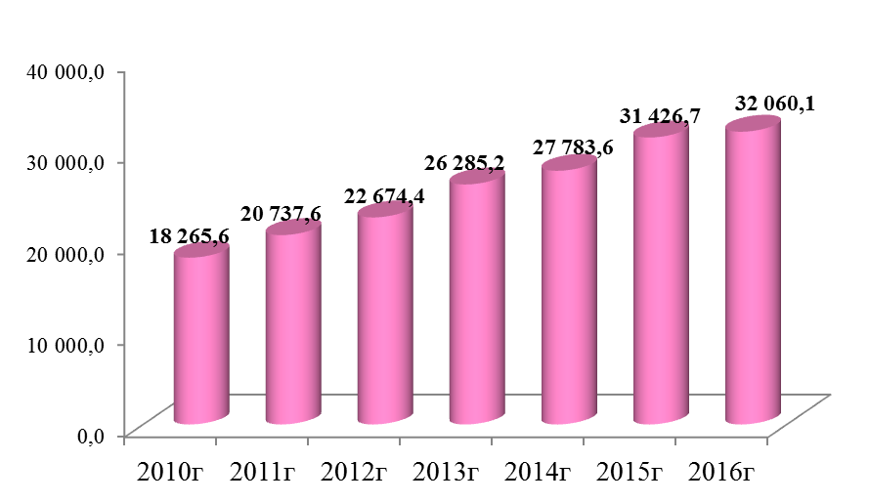

Расходы на выплату ежемесячной денежной выплаты и дополнительного ежемесячного материального обеспечения некоторых категорий граждан за 2010-2016 гг. (млн. руб.)
Вид ЕДВ | 2010г. | 2011г. | 2012г. | 2013г. | 2014г. | 2015г. | 2016г. | средний темп роста, %
ЕДВ ветеранам | 249,6 | 262 | 264,6 | 283,6 | 279,1 | 285,4 | 290,5 | 102,6
ЕДВ инвалидам | 1374,6 | 1496,8 | 1557,9 | 1707 | 1711,7 | 1799,8 | 1889,9 | 105,4
ЕДВ ЧАЭС | 2,8 | 3 | 3,1 | 3,3 | 3,2 | 3,4 | 3,5 | 103,9
ЕДВ по ФЗ-2 "Семипалатинск" | 0,1 | 0,1 | 0,2 | 0,2 | 0,2 | 0,2 | 0,2 | 114,9
ЕДВ по ФЗ-175 "Маяк" | 0,1 | 0,2 | 0,2 | 0,2 | 0,2 | 0,2 | 0,2 | 112,2
ЕДВ Героям СССР, Героям России, Героям соц. труда | 5,2 | 4,8 | 1,6 | 3,9 | 3,3 | 3,4 | 3,2 | 92,0
ДЕМО в связи с 60-летием Победы и инвалидам вследствие военной травмы | 30,7 | 25,7 | 22,7 | 19,8 | 16,8 | 14,7 | 11,5 | 84,9
ЕДВ в связи с 70-летием Победы в ВОВ |  |  |  |  |  | 53,2
Итого | 1663,1 | 1792,6 | 1827,5 | 2018 | 2014,5 | 2160,3 | 2199,0 | 104,8

Финансирование расходов по реализации социальной программы в 2016 г.

В соответствии с Постановлением Правления ПФР от 23 мая 2016 года № 457п Отделению ПФР по Республике Бурятия доведены бюджетные ассигнования и лимиты бюджетных обязательств на предоставление субсидии бюджету субъекта Российской Федерации на софинансирование социальной программы, направленной на укрепление материально-технической базы учреждений социального обслуживания населения, оказание адресной социальной помощи неработающих пенсионерам, являющимся получателями страховых пенсий по старости и по инвалидности, и обучением компьютерной грамотности неработающих пенсионеров в 2016 году.
Общий объем финансирования социальной программы в 2016 году составил 1 757,7 тыс. руб., в том числе за счет бюджета ПФР – 1 581,8 тыс. руб.

Основные направления реализации мероприятий социальной программы в 2016 г. (тыс. руб.)

Наименование мероприятий | Сумма | в том числе:
 |  | Бюджет ПФР | Бюджет Республики Бурятия
Укрепление материально-технической базы учреждений социального обслуживания населения, в том числе: | 1360,4 | 1224,3 | 136,1
Ремонт прачечного отделения и пищеблока в АУСО РБ "Улан-Удэнский комплексный центр социального обслуживания населения "Доверие" | 785,1 | 706,6 | 78,5
Приобретение технологического оборудования и предметов длительного пользования для оснащения в АУСО РБ " Улан-Удэнский комплексный центр социального обслуживания населения "Доверие" | 575,3 | 517,7 | 57,6
Обучение компьютерной грамотности неработающих пенсионеров | 397,3 | 357,5 | 39,8
Итого | 1757,7 | 1581,8 | 175,9

Основные направления реализации мероприятий социальной программы ОПФР по Республике Бурятия за 2013-2016 гг. (тыс. руб.)

Наименование мероприятий | 2013г. | 2014г. | 2015г. | 2016г.
Укрепление материально-технической базы учреждений социального обслуживания населения | 3441,9 | 2513,7 | 1259,4 | 1224,3
Обучение компьютерной грамотности неработающих пенсионеров |  |  | 336,3 | 357,5
Оказание адресной социальной помощи неработающим пенсионерам на частичное возмещение в связи с произошедшими чрезвычайными ситуациями и стихийными бедствиями |  | 80
Итого | 3441,9 | 2593,7 | 1595,7 | 1581,8

В 2016 году 90% от общего объема финансирования социальной программы направлено за счет бюджета ПФР. В том числе 77% - на укрепление материально-технической базы учреждений социального обслуживания населения.

Финансирование расходов на оплату компенсации проезда неработающих пенсионеров к месту отдыха на территории РФ и обратно в 2014-2016 гг. (млн. руб.)
(на основании постановления Правительства РФ от 01.05.2005 № 176)

Вид расходов | 2014г. | 2015г. | 2016г. | Рост в 2016г. к 2015г., %
Расходы на возмещение произведенных пенсионерами расходов на проезд | 20389,9 | 21929,0 | 26028,0 | 118,7
Расходы на доставку | 103,3 | 91,7 | 112,9 | 123,1
Расходы по исковым требованиям на основании вступающих в силу решений судов по компенсации стоимости проезда | 589,9 | 261,5 | 468,3 | 179,1
Всего расходов | 21079,1 | 22282,2 | 26609,2 | 119,4

Структура расходов на оплату компенсации проезда неработающих пенсионеров в разрезе районов
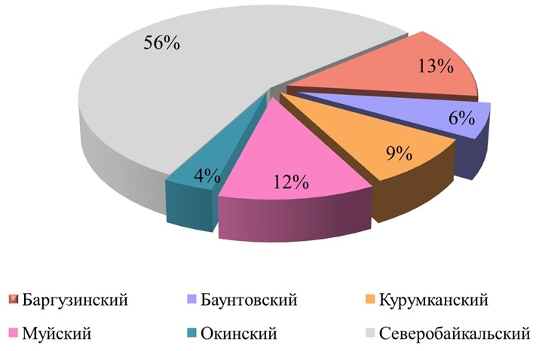

Финансирование расходов на оплату компенсации расходов, связанных с переездом из районов Крайнего Севера и приравненных к ним местностей в другую местность на территории Российской Федерации (руб.)
(на основании постановления Правительства Российской Федерации от 11 декабря 2014 г. № 1351)

Вид расходов | 2015г. | 2016 г. | Рост в 2016г. к 2015г., %
Расходы на возмещение произведенных пенсионерами расходов на переезд из РКС B МКС в другую местность на территории РФ | 470804,7 | 644467,3 | 136,9
Численность пенсионеров, которым предоставлена компенсация | 23 | 50 | 217,4
Расходы по исковым требованиям на основании вступающих в силу решений судов по компенсации стоимости переезда | 18286,4 | 229162,3 | 1253,2
Численность пенсионеров, которым предоставлена компенсация расходов по исковым требованиям на основании вступающих в силу решений судов | 1 | 13 | 1300,0
Всего расходов | 489091,1 | 873629,7 | 178,6

РАЗДЕЛ 3. ОСНОВНЫЕ ХАРАКТЕРИСТИКИ РАБОТЫ ПО НАКОПИТЕЛЬНОЙ СОСТАВЛЯЮЩЕЙ
Численность застрахованных лиц, имеющих страховые взносы на накопительную часть пенсии в Республике Бурятия в 2010-2016 гг. (тыс. чел.)
Год | Численность граждан, имеющих взносы на накопительную часть страховой пенсии по старости | Количество заявлений о выборе УК или переходе в НПФ
2010г. | 460,4 | 61,4
2011г. | 483,2 | 75
2012г. | 457,3 | 57
2013г. | 550,6 | 111,7
2014г. | 554,5 | 376,3
2015г. | 592,3 | 6033,4
2016г. | 515,3 | 6139,8

Количество поданных заявлений о вступлении в программу государственного софинансирования пенсионных накоплений и поступление дополнительных страховых взносов (ДСВ) в Республике Бурятия в 2009- 2016 гг.
Год | Кол-во поданных заявлений с начала действия программы | Сумма поступлений ДСВ, млн. руб. | Сумма поступлений ДСВ нарастающим итогом, млн. руб.
2009г. | 24387 | 33,5 | 33,5
2010г. | 48405 | 50,5 | 84,0
2011г. | 69790 | 65,4 | 149,4
2012г. | 95046 | 107,5 | 256,9
2013г. | 134107 | 230,6 | 487,5
2014г. | 135443 | 160,6 | 648,1
2015г. | 135443 | 139,1 | 787,2
2016г. | 135443 | 106,3 | 893,5

Поло-возрастная структура численности ЗЛ - участников программы государственного софинансирования пенсии по состоянию на 01 января 2017 г.
(всего «активных» участников – 83 876)

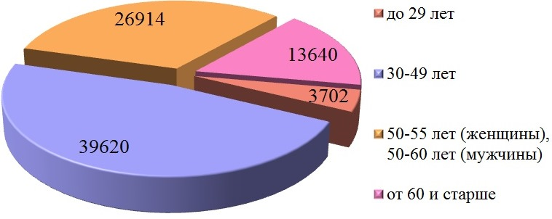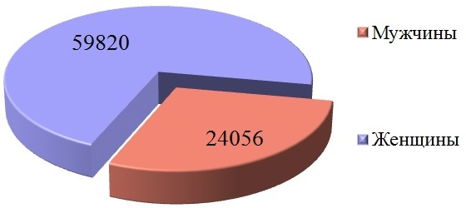

Поступления ДСВ нарастающим итогом по видам платежей по состоянию на 01 января 2017 г..
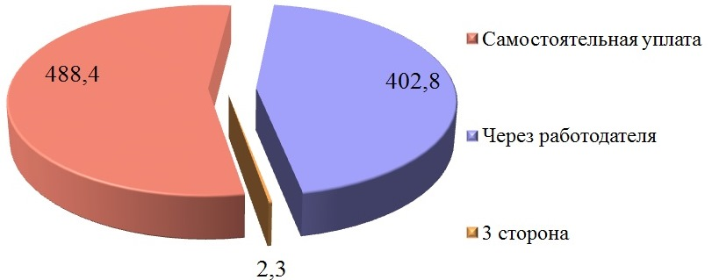
Количество заявлений от застрахованных лиц по формированию накопительной части страховой пенсии по старости за 2014-2016 гг.
Год | Количество заявлений, принятых в Российской Федерации, млн. | в том числе в Республике Бурятия, млн.
2014г. | 5,3 | 0,1
2015г. | 11,3 | 5,9
2016г. | 11,6 | 6,1

Динамика приема заявлений от застрахованных лиц по формированию накопительной части страховой пенсии по старости в Республике Бурятия за 2010-2016 гг.*

Направления | 2010г. | 2011г. | 2012г. | 2013г. | 2014г. | 2015г. | 2016г.
О переходе из ПФР в НПФ | 42890 | 53491 | 35050 | 63011 | 193338 | 3257146 | 3337605
О переходе из НПФ в НПФ | 10330 | 15551 | 17914 | 43705 | 168715 | 2771054 | 2801029
О выборе УК (ИП) | 7676 | 4660 | 2 839 | 3 863 | 12 364 | 1 598 | 66
О переходе из НПФ в ПФР | 530 | 1323 | 1 246 | 1 141 | 1843 | 3610 | 1091
Всего | 61426 | 75025 | 57049 | 111720 | 376260 | 6033408 | 6139791

Динамика приема решений и выплаты средств пенсионных накоплений правопреемникам умерших застрахованных лиц в 2012- 2016 гг.
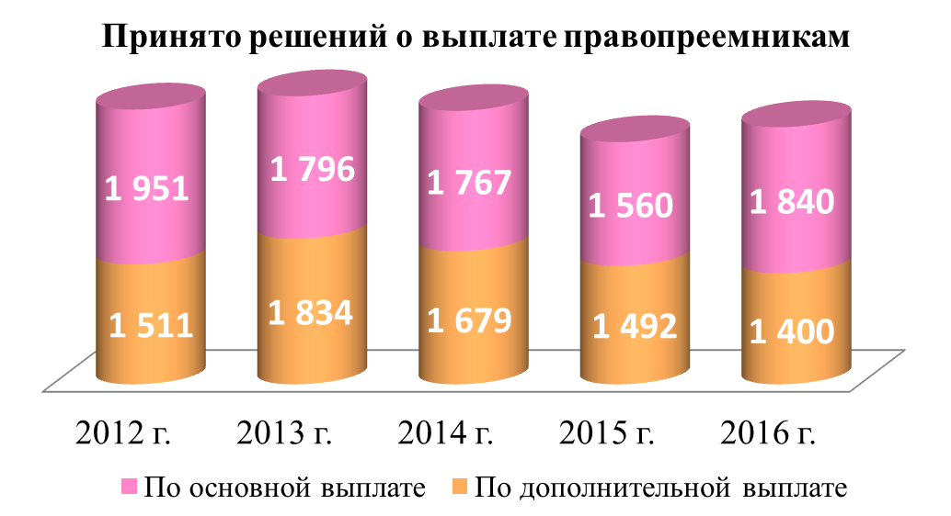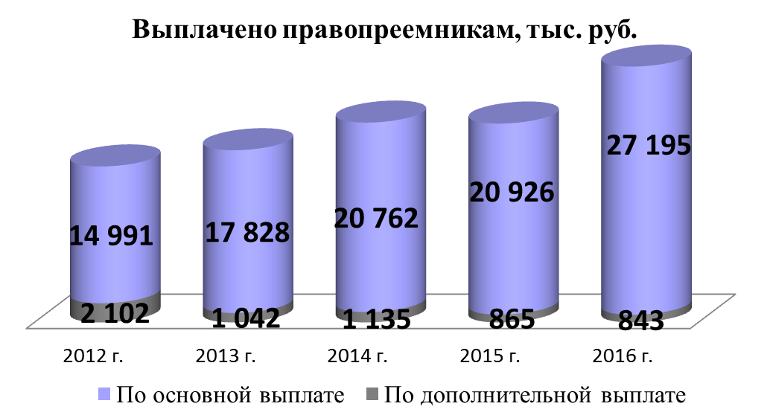

* - В ОПФР по Республике Бурятия обрабатываются заявления от застрахованных лиц по формированию накопительной части по всей России

РАЗДЕЛ 4. СТАТИСТИКА МАТЕРИНСКОГО (СЕМЕЙНОГО) КАПИТАЛА
Информация о перечисленных средств на М(С)К и принятых решениях об удовлетворении заявлений о распоряжении средствами М(С)К в субъектах СФО (млн. руб.)
Наименование региона | Решения об удовлетворении заявлений о распоряжении средствами |  |  | Перечислено средств получателям |  |  | % перечисления средств получателями
 | 2015г. | 2016г. | Всего с начала реализации ФЗ - № 256 | 2015г. | 2016г. | Всего с начала реализации ФЗ - № 256 | 2015г. | 2016г. | Всего с начала реализации ФЗ - № 256
Итого по СФО | 59365,5 | 61211,3 | 309810,5 | 59567,7 | 61170,2 | 309157,9 | 100,3 | 99,9 | 99,8
Республика Алтай | 931,1 | 866,0 | 7250,5 | 926,7 | 859,2 | 7230,3 | 99,5 | 99,2 | 99,8
Республика Бурятия | 5518,1 | 4438,1 | 24175,0 | 5511,7 | 4467,0 | 24042,6 | 99,9 | 100,7 | 99,2
Республика Тыва | 2384,2 | 2010,1 | 11182,5 | 2384,3 | 2003,8 | 11171,5 | 100 | 99,7 | 99,9
Республика Хакасия | 2057,4 | 2060,1 | 10095,0 | 2056,8 | 2052,6 | 10091,9 | 100 | 99,6 | 100,1
Алтайский край | 6759,8 | 6915,1 | 41240,1 | 6841,4 | 6805,8 | 41104,5 | 101,2 | 98,4 | 99,9
Забайкальский край | 3546,3 | 3575,6 | 15703,2 | 3533,5 | 3656,7 | 15692,5 | 99,6 | 102,3 | 99,2
Красноярский край | 7805,2 | 8927,7 | 38429,6 | 7844,4 | 8878,2 | 38194,1 | 100,5 | 99,4 | 99,4
Иркутская область | 7654,5 | 8210,1 | 39502,9 | 7651,1 | 8198,2 | 39507,6 | 100 | 99,9 | 100,1
Кемеровская область | 7619,5 | 7968,5 | 42282,9 | 7622,8 | 7961,8 | 42286,0 | 100 | 99,9 | 100,0
Новосибирская область | 6646,5 | 7581,9 | 34130,5 | 6688,7 | 7618,9 | 34107,3 | 100,6 | 100,5 | 99,8
Омская область | 5644,9 | 5622,3 | 31311,8 | 5671,6 | 5632,8 | 31164,4 | 100,5 | 100,2 | 99,4
Томская область | 2798 | 3035,5 | 14506,3 | 2834,6 | 3035,2 | 14565,2 | 101,3 | 100,0 | 100,5

Информация о перечисленных средствах М(С)К по направлениям их использования с начала действия Федерального закона от 29.12.2006 № 256 - ФЗ по состоянию на 1 января 2017 года (млн. руб.)
Наименование региона | Всего перечислено средств с начала реализации ФЗ № 256-ФЗ на отчетную дату | в том числе:
 |  | УЖУ с привлечением кредитных средств |  |  | УЖУ без привлечения кредитных средств |  |  | образование |  |  | единовременные выплаты
 |  | 2014г. | 2015г. | 2016г. | 2014г. | 2015г. | 2016г. | 2014г. | 2015г. | 2016г. | 2015г. | 2016г.
Итого по СФО | 309157,9 | 33670,4 | 35539,7 | 37247,0 | 17461,4 | 18076,6 | 16403,8 | 386,8 | 505,9 | 588,9 | 5445,6 | 6930,4
Республика Алтай | 7230,3 | 803,7 | 775,4 | 712,7 | 84,8 | 97,4 | 94,1 | 1,8 | 2,3 | 1,9 | 51,7 | 50,5
Республика Бурятия | 24042,6 | 2727,4 | 3377,4 | 2990,3 | 2072,8 | 1855,1 | 1183,8 | 26,0 | 28,5 | 30,8 | 250,6 | 262,1
Республика Тыва | 11171,5 | 1070,5 | 1156,3 | 1145,0 | 1323,2 | 997,4 | 637,0 | 8,2 | 9,2 | 9,5 | 221,4 | 212,3
Республика Хакасия | 10091,9 | 1030,4 | 1165,9 | 1223,4 | 687,2 | 692,1 | 590,6 | 13,5 | 18,3 | 19,7 | 180,6 | 219,0
Алтайский край | 41104,5 | 4780,4 | 4572,4 | 4537,5 | 1593,0 | 1615,7 | 1560,0 | 36,0 | 41,9 | 47,2 | 611,4 | 661,1
Забайкальский край | 15692,5 | 1132,1 | 1278,7 | 1401,6 | 1598,0 | 1680,5 | 1470,1 | 33,7 | 49,7 | 63,5 | 524,6 | 721,5
Красноярский край | 38194,1 | 3920,9 | 4282,7 | 5088,9 | 2336,8 | 2742,3 | 2754,8 | 43,5 | 53,8 | 59,8 | 765,5 | 974,7
Иркутская область | 39507,6 | 3940,0 | 4309,6 | 4725,1 | 2294,2 | 2623,6 | 2534,0 | 41,5 | 67,6 | 74,7 | 650,3 | 864,4
Кемеровская область | 42286,0 | 4959,0 | 4899,7 | 5106,9 | 1886,9 | 1893,8 | 1785,4 | 59,3 | 73,0 | 86,3 | 756,3 | 983,2
Новосибирская область | 34107,3 | 3857,4 | 4044,2 | 4673,2 | 1708,6 | 1899,2 | 1856,1 | 64,1 | 85,4 | 106,9 | 659,9 | 982,5
Омская область | 31164,4 | 3759,2 | 3821,6 | 3675,8 | 1245,6 | 1288,3 | 1243,6 | 39,9 | 50,9 | 59,6 | 510,9 | 653,7
Томская область | 14565,2 | 1689,3 | 1855,6 | 1966,6 | 630,3 | 691,2 | 694,2 | 19,4 | 25,4 | 29,1 | 262,4 | 345,3
Количество принятых решений о выдаче государственного сертификата на М(С)К в разрезе районов за 2010-2016 гг.
№ | Район | 2010г. | 2011г. | 2012г. | 2013г. | 2014г. | 2015г. | 2016г. | Рост в 2016г. к 2015г., % | Средний прирост, %
1 | Баргузинский | 217 | 176 | 157 | 181 | 177 | 188 | 146 | -22,3 | -6,4
2 | Баунтовский | 69 | 74 | 74 | 85 | 68 | 94 | 63 | -33,0 | -1,5
3 | Бичурский | 193 | 169 | 143 | 189 | 173 | 189 | 157 | -16,9 | -3,4
4 | Джидинский | 279 | 232 | 228 | 216 | 210 | 215 | 143 | -33,5 | -10,5
5 | Еравнинский | 171 | 135 | 125 | 126 | 141 | 133 | 96 | -27,8 | -9,2
6 | Заиграевский | 401 | 362 | 358 | 446 | 451 | 428 | 361 | -15,7 | -1,7
7 | Закаменский | 285 | 255 | 220 | 255 | 246 | 230 | 175 | -23,9 | -7,8
8 | Иволгинский | 317 | 292 | 301 | 401 | 420 | 451 | 455 | +0,9 | +6,2
9 | Кабанский | 461 | 386 | 403 | 436 | 364 | 400 | 364 | -9,0 | -3,9
10 | Кижингинский | 173 | 141 | 150 | 150 | 125 | 118 | 107 | -9,3 | -7,7
11 | Курумканский | 119 | 123 | 110 | 130 | 115 | 112 | 80 | -28,6 | -6,4
12 | Кяхтинский | 343 | 328 | 272 | 323 | 313 | 311 | 267 | -14,1 | -4,1
13 | Муйский | 122 | 85 | 76 | 77 | 90 | 93 | 90 | -3,2 | -4,9
14 | Мухоршибирский | 213 | 206 | 182 | 205 | 197 | 190 | 144 | -24,2 | -6,3
15 | Окинский | 71 | 45 | 55 | 56 | 45 | 46 | 38 | -17,4 | -9,9
16 | Прибайкальский | 265 | 183 | 202 | 237 | 172 | 252 | 167 | -33,7 | -7,4
17 | Северобайкальский | 290 | 241 | 222 | 281 | 254 | 306 | 251 | -18,0 | -2,4
18 | Селенгинский | 369 | 346 | 334 | 363 | 375 | 350 | 285 | -18,6 | -4,2
19 | Тарбагатайский | 135 | 100 | 124 | 126 | 157 | 163 | 108 | -33,7 | -3,7
20 | Тункинский | 271 | 215 | 238 | 195 | 196 | 192 | 138 | -28,1 | -10,6
21 | Хоринский | 196 | 177 | 132 | 156 | 177 | 139 | 124 | -10,8 | -7,3
Итого по районам |  | 4960 | 4271 | 4106 | 4634 | 4466 | 4600 | 3759 | -18,3 | -4,5
22 | г. Улан-Удэ | 3 074 | 2 831 | 3 222 | 3 740 | 3 809 | 4 679 | 4290 | -8,3 | +5,7
Итого по РБ |  | 8034 | 7102 | 7328 | 8374 | 8275 | 9279 | 8049 | -13,3 | 0,0

52 % от общего количества принятых решений о выдаче государственного сертификата на М(С)К по Республике Бурятия приходится на УПФР по городу Улан-Удэ.

Распределение количества выданных сертификатов на М(С)К в сельских районах и г. Улан-Удэ за 2007-2016 гг.
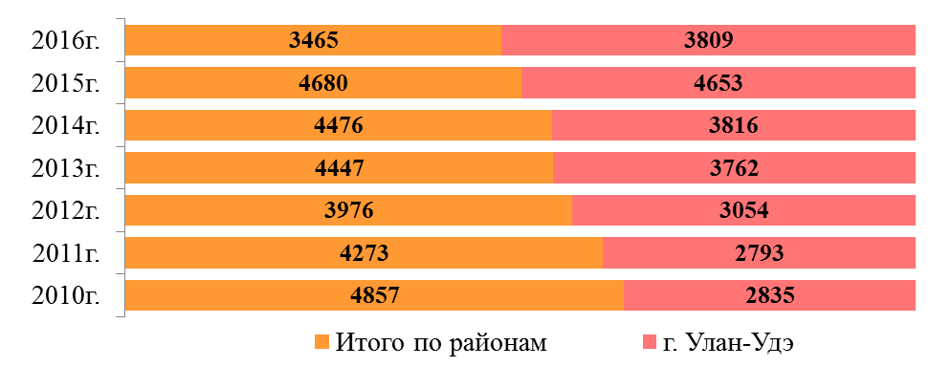
63%
60%
54%
54%
50%
57%
48%

Направления и количество принятых решений по использованию М(С)К в 2007-2016 гг.

Направления | 2007-2011гг. | 2012г. | 2013г. | 2014г. | 2015г. | 2016г. | Рост в 2016г. к 2015г., % | Средний прирост, %
Принято решений на погаше-ние ипотечных кредитов | 3668 | 2590 | 4888 | 17838 | 7616 | 6769 | -11,1 | 13,0
Сумма средств, направленных на погашение ипотечных кредитов, млн. руб. | 1157,5 | 956,3 | 1953,2 | 6794,5 | 3377,4 | 2991,2 | -11,4 | 20,9
Принято решений на улучшение жилищных условий | 4065 | 4507 | 5709 | 5587 | 4587 | 2883 | -37,1 | -6,6
Сумма средств, направленных на улучшение жилищных условий, млн. руб. | 1266,5 | 1457,2 | 1952,3 | 2072,8 | 1855,1 | 1157,4 | -37,6 | -1,8
Принято решений на образование | 191 | 273 | 421 | 629 | 684 | 627 | -8,3 | 26,8
Сумма средств, направленных на образование детей, млн. руб. | 9,5 | 11,1 | 18,7 | 26 | 28,5 | 31,8 | 11,6 | 27,3
Принято решений на накопительную часть пенсии | 20 | 20 | 15 | 15 | 10 | 6 | -40,0 | -21,4
Сумма средств, направленных на накопительную часть пенсии, млн. руб. | 1,78 | 0,92 | 1,55 | 1,03 | 0,58 | 0,26 | -55,2 | -31,9
Принято решений на единовременную выплату | 37994 | - | - | - | 13085 | 11187 | -14,5
Сумма средств, направленных на единовременную выплату, млн. руб. | 455,4 | - | - | - | 250,65 | 256,32 | 2,3
С начала реализации Федерального закона № 256-ФЗ принято 75,5 тысяч заявлений на выдачу сертификатов на материнский семейный капитал на сумму 30 миллиардов рублей.
За 10 лет господдержки семей, имеющих детей перечислено 24,042 млрд. рублей, из них в 2016 году – 4,5 млрд. рублей. Четыре раза Пенсионный фонд выплачивал из средств материнского капитала единовременную выплату: в 2009 и 2010 годах по 12 тысяч рублей, в 2015 году – 20 тысяч рублей и 2016 году – 25 тысяч рублей.
В этом году направления использования материнского капитала остаются теми же, их четыре: улучшение жилищных условий, оплата образовательных услуг для детей, формирование будущей пенсии мамы и оплата товаров и услуг для социальной адаптации и интеграции в общество детей-инвалидов.
67% от общей суммы средств материнского (семейного) капитала направлено на погашение ипотечных кредитов и 26% - на улучшение жилищных условий.

РАЗДЕЛ 5. СТАТИСТИКА ОБРАЩЕНИЯ ГРАЖДАН

Динамика поступления письменных обращений граждан в 2010-2016 гг.
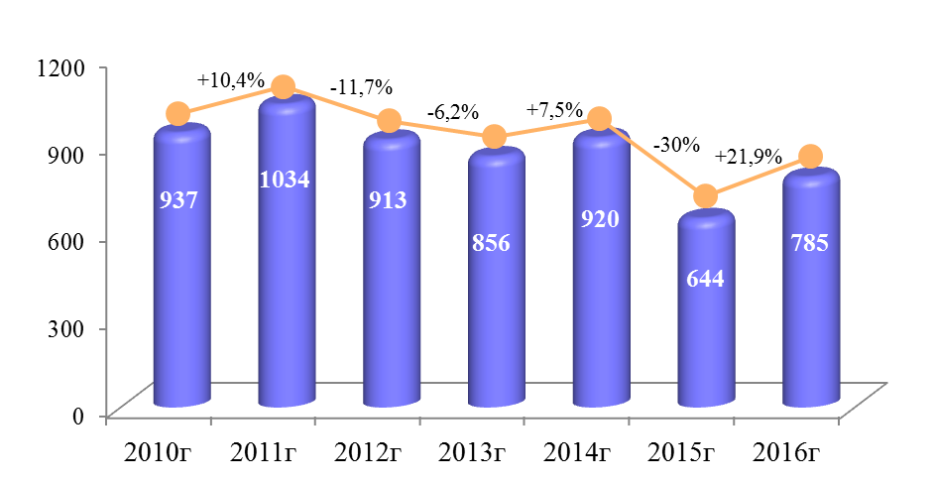
Из 785 письменных обращений, поступивших в 2016 году, 363 обращений поступили в электронном виде (что больше на 27 % в сравнении с 2015 г.).

Гендерная структура авторов письменных обращений в 2014-2016 гг.
Год | Мужчины | Женщины | Коллективные
2014г. | 32,0% | 67,8% | 0,2%
2015г. | 45,8% | 68,5% | 1,0%
2016г. | 34,6% | 65,1% | 0,3%

Динамика размещения информационных сообщений в средствах массовой информации в 2010-2016 гг.
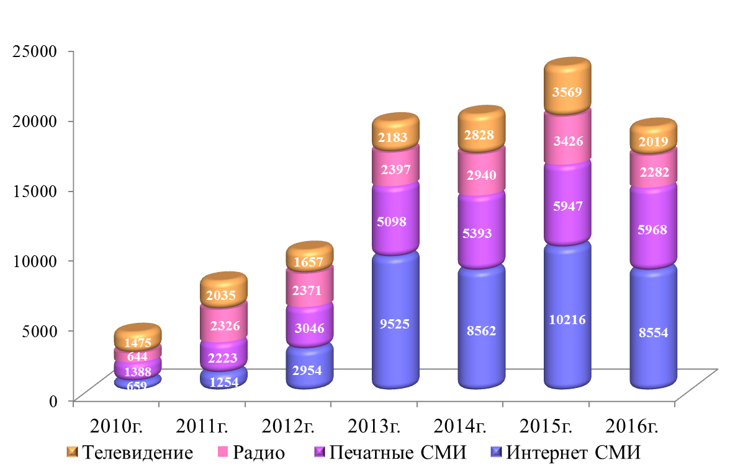

Распределение обращений граждан по характеру обращения за 2014-2016 гг.
Тематика обращений | 2014г. | 2015г. | 2016г. | Прирост в 2016г. к 2015г.
Пенсионное обеспечение: | 501 | 364 | 485 | +121
- определение права на различные виды пенсий | 121 | 66 | 78 | +12
- правильность исчисления размера пенсий | 156 | 126 | 151 | +25
- перерасчет, корректировка и индексация пенсий | 38 | 29 | 27 | -2
- исчисление и подтверждение стажа | 37 | 17 | 23 | +6
- выплата и доставка пенсий | 149 | 126 | 206 | +80
в том числе выплата средств пенсионных накоплений | 44 | 11 | 34 | +23
Пенсионное страхование: | 178 | 76 | 103 | +27
- права и обязанности страхователей и ЗЛ | 3 | 1 | 4 | +3
- уплата страховых взносов работодателями и ИП | 50 | 30 | 25 | -5
- получение информации о состоянии ИЛС | 33 | 20 | 32 | 12
- получение и замена СНИЛС | 31 | 4 | 6 | +2
- выплата пенсионных накоплений правопреемникам | 6 | 5 | 5 | 0
- дополнительные страховые взносы и софинансирование | 19 | 2 | 5 | +3
- выбор управляющей компании | 29 | 11 | 22 | +11
- правомерность взыскания задолженности по страховым взносам | 7 | 3 | 4 | +1
Материнский (семейный) капитал | 73 | 45 | 49 | +4
- получение сертификата | 9 | 8 | 10 | +2
- распоряжение средствами М(С)К | 58 | 34 | 39 | 5
- направление средств М(С)К на цели, не предусмотренные законодательством | 6 | 3 |  | -3
Социальные выплаты | 39 | 40 | 52 | +12
- право на ЕДВ и размер ЕДВ | 16 | 3 | 6 | +3
- отказ и возобновление НСУ | 6 | 4 | 3 | -1
- компенсационная выплата за уход | 11 | 9 | 11 | +2
- оплата проезда неработающим пенсионерам, проживающим в РКС и МПКС к месту отдыха | 6 | 5 | 6 | +1
Жалобы на действие сотрудников территориальных органов | 15 | 9 | 25 | +16
Другие вопросы | 114 | 110 | 71 | -39
Итого | 920 | 644 | 785 | +141

Возрастная структура обратившихся граждан в 2014- 2016 гг.
Возраст обратившихся граждан | 2014г. | 2015г. | 2016г. | Прирост в 2016г. к 2015г.,%
До 30 лет | 84 | 40 | 52 | +30,0%
От 31 до 50 лет | 318 | 192 | 232 | +20,8%
От 51 до 80 лет | 482 | 366 | 473 | +29,2%
Старше 80 лет | 34 | 45 | 25 | -44,4%
Итого | 918 | 643 | 782 | +21,6%

ОГЛАВЛЕНИЕ
ПРЕДИСЛОВИЕ 3
РАЗДЕЛ 1. ПЕНСИОННАЯ СТАТИСТИКА И НЕКОТОРЫЕ ДЕМОГРАФИЧЕСКИЕ ХАРАКТЕРИСТИКИ НАСЕЛЕНИЯ 7
Динамика основных показателей пенсионного обеспечения за 2010–2016 гг 7
Динамика численности пенсионеров по Республике Бурятия по кварталам 2016 г. 7
Численность пенсионеров и средний размер пенсии по Российской Федерации и Сибирскому федеральному округу на 1 января 2017 г. 8
Структура получателей пенсии по Республике Бурятия по состоянию на 1 января 2017 г 8
Численность пенсионеров по Российской Федерации и Сибирскому федеральному округу на 1 января 2017 г. 9
Движение численности пенсионеров в 2010-2016 гг. 9
Динамика численности пенсионеров по районам Республики Бурятия в 2010-2016 гг. 10
Численность пенсионеров по видам пенсии в 2012-2016 гг. 11
Численность получателей ежемесячных денежных выплат и средний размер ЕДВ в 2014-2016 гг. 11
Возрастно-половое распределение численности получателей пенсии на 1 января 2017 г. 12
Средний размер пенсии в районах по состоянию на 1 января 2017 г. 13
Распределение среднего размера пенсий в районах в сравнении со средним размером пенсий по региону (11 604руб.) на 1 января 2017 г. (руб.) 13
Структура среднего размера пенсий в разрезе регионов на 1 января 2017 г 14
Структура среднего размера пенсий в разрезе районов на 1 января 2017 г 14
Миграционное движение численности пенсионеров в 2013-2016 гг. 15
Естественное движение численности пенсионеров в 2014-2016 гг. 15
Численность и средний размер пенсий получателей досрочных пенсий в Республике Бурятия и в районах Крайнего севера и приравненных к ним местности в 2014-2016 гг. 16
Возрастно-половая структура пенсионеров, получающих досрочные страховые пенсии по ст. 30 ч.1 п.2 16
Структура среднего размера пенсии получателей досрочных пенсий 17
Возрастно-половая структура пенсионеров, получающих досрочные страховые пенсии по ст. 30 ч.1 п.1 17
Динамика и структура средних размеров пенсий за 2010-2016 гг. 18
Распределение численности пенсионеров, получающих досрочные страховые пенсии по ст. 30 ч.1 п. 20, в разрезе пола и возраста на 1 января 2017 года 18
Распределение численности пенсионеров, получающих досрочные страховые пенсии по ст. 30 ч.1 п. 19, в разрезе пола и возраста на 1 января 2017 года 19
Средний возраст получателей страховой пенсии по видам пенсий в 2016 г. 19
Средний возраст получателей страховой пенсии по старости по отдельным категориям в 2016 г. 20
Распределение численности пенсионеров, получающих досрочные страховые пенсии по ст. 32 ч.1 п. 6, 7, в разрезе пола и возраста на 1 января 2017 года 20
РАЗДЕЛ 2. ФИНАНСОВЫЕ ХАРАКТЕРИСТИКИ ПЕНСИОННОЙ СИСТЕМЫ 21
Динамика основных финансовых показателей пенсионной системы и экономики региона за 2010-2016 гг 21
Динамика поступлений средств на обязательное пенсионное страхование за 2010-2016 гг 21
Обеспеченность расходов на выплату страховой пенсии по старости собственными средствами в разрезе районов в 2014-2016 22
Динамика результативности взыскания задолженностей страховых взносов в 2013-2016 гг. 22
Сумма задолженности по страховым взносам (ОПС) в разрезе основных видов экономической деятельности в 2016 г 23
Динамика просроченной задолженности по уплате страховых взносов 23
Обеспеченность расходов на выплату страховой пенсии по старости собственными средствами на обязательное пенсионное страхование за 2010-2016 гг. 24
Коэффициент уплаты страховых взносов на обязательное пенсионное страхование по Управлениям ПФР по Республике Бурятия в 2010-2016 гг. 24
Динамика численности страхователей по категориям в 2011-2016 гг. 25
Структура плательщиков, уплачивающих страховые взносы в размере, определяемом в фиксированном размере, на 1 января 2017 г 26
Структура страхователей - работодателей на 1 января 2017 г 26
Численность застрахованных лиц, включая количество умерших, в 2010-2016 гг. 27
Численность застрахованных лиц в разрезе пола и года рождения на 1 января 2017 г. 27
Возрастно-половой состав численности основных категорий застрахованных лиц в 2016 году 28
Возрастно-половой состав численности основных категорий застрахованных лиц, имеющих право на досрочное пенсионное обеспечение по старости, в 2016 году 28
Расходы на выплату пенсионного обеспечения в 2014-2016 гг. (тыс. руб.) 29
Динамика основного показателя расходной части – расходы на выплату страховой пенсии по старости в 2010-2016 гг. 30
Расходы на выплату ежемесячной денежной выплаты и дополнительного ежемесячного материального обеспечения некоторых категорий граждан за 2010-2016 гг 30
Финансирование расходов по реализации социальной программы в 2016 г. 31
Основные направления реализации мероприятий социальной программы ОПФР по Республике Бурятия за 2013-2016 гг. (тыс. руб.) 32
Структура расходов на оплату компенсации проезда неработающих пенсионеров в разрезе районов 33
Финансирование расходов на оплату компенсации расходов, связанных с переездом из районов Крайнего Севера и приравненных к ним местностей в другую местность на территории Российской Федерации (руб.) 33
РАЗДЕЛ 3. ОСНОВНЫЕ ХАРАКТЕРИСТИКИ РАБОТЫ ПО НАКОПИТЕЛЬНОЙ СОСТАВЛЯЮЩЕЙ 34
Количество поданных заявлений о вступлении в программу государственного софинансирования пенсионных накоплений и поступление дополнительных страховых взносов (ДСВ) в Республике Бурятия в 2009- 2016 гг 34
Поло-возрастная структура численности ЗЛ - участников программы государственного софинансирования пенсии по состоянию на 01 января 2017 г. 34
Поступления ДСВ нарастающим итогом по видам платежей по состоянию на 01 января 2017 г.. 35
Количество заявлений от застрахованных лиц по формированию накопительной части страховой пенсии по старости за 2014-2016 гг. 35
Динамика приема заявлений от застрахованных лиц по формированию накопительной части страховой пенсии по старости в Республике Бурятия за 2010-2016 гг. 35
Динамика приема решений и выплаты средств пенсионных накоплений правопреемникам умерших застрахованных лиц в 2012- 2016 гг 35
РАЗДЕЛ 4. СТАТИСТИКА МАТЕРИНСКОГО (СЕМЕЙНОГО) КАПИТАЛА 36
Информация о перечисленных средств на М(С)К и принятых решениях об удовлетворении заявлений о распоряжении средствами М(С)К в субъектах СФО 36
Информация о перечисленных средствах М(С)К по направлениям их использования с начала действия Федерального закона от 29.12.2006 № 256 - ФЗ по состоянию на 1 января 2017 года 36
Количество принятых решений о выдаче государственного сертификата на М(С)К в разрезе районов за 2010-2016 гг 37
Распределение количества выданных сертификатов на М(С)К в сельских районах и г. Улан-Удэ за 2007-2016 гг 37
Направления и количество принятых решений по использованию М(С)К в 2007-2016 гг 38
РАЗДЕЛ 5. СТАТИСТИКА ОБРАЩЕНИЯ ГРАЖДАН 39
Динамика поступления письменных обращений граждан в 2010-2016 гг. 39
Гендерная структура авторов письменных обращений в 2014-2016 гг 39
Динамика размещения информационных сообщений в средствах массовой информации в 2010-2016 гг 39
Распределение обращений граждан по характеру обращения за 2014-2016 гг. 40
Возрастная структура обратившихся граждан в 2014- 2016 гг. 40

УДК 311
ББК 65.051
Подготовлен бюджетным отделом
ОПФР по Республике Бурятия

Информационно-статистический справочник дает краткую характеристику о состоянии пенсионной системы в регионе в 2016 г. по сравнению с предыдущими годами.
Размещены данные по основным показателям, отражающим демографические процессы, социальную сферу и уровень жизни населения, пенсионеров, финансовое состояние Отделения Пенсионного фонда по Республике Бурятия. Публикуется характеристика Сибирского федерального округа по основным показателям пенсионной системы.
Данные за 2016 г. по ряду показателей являются предварительными и могут быть уточнены.

Отделение Пенсионного фонда Российской Федерации (государственное учреждение) по Республике Бурятия
670000, г. Улан-Удэ, ул. Коммунистическая, 45а
Тел. 8(3012)29-12-00
E-mail: 0100@003.pfr.ru
http://www.pfrf.ru/

Экономически активное население
Лица, проработавшие в тяжелых условиях труда (согласно ФЗ №400-ФЗ, статьи 30, части 1, пункта 2)
Лица, проработавшие на подземных работах, с вредными условиями труда, в горячих цехах (согласно ФЗ №400-ФЗ, статьи 30, части 1, пункта 1)
Лица, осуществлявшие лечебную деятельность (согласно ФЗ №400-ФЗ, статьи 30, части 1, пункта 20)
Лица, осуществлявшие педагогическую деятельность (согласно ФЗ №400-ФЗ, статьи 30, части 1, пункта 19)
Лица, проработавшие в районах Крайнего Севера и приравненные к ним местностях (согласно ФЗ №400-ФЗ, статьи 32, части 1, пунктов 6, 7)

